Resolución del Pleno del Instituto de Transparencia, Acceso a la Información Pública y Protección de Datos Personales del Estado de México y Municipios, con domicilio en Metepec, Estado de México; a cuatro de mayo de dos mil veintidós.
VISTO el expediente formado con motivo del recurso de revisión 00739/INFOEM/IP/RR/2022, interpuesto por XXXXX XXXXXX XXXXXX, quien en lo sucesivo será identificado en su calidad de RECURRENTE, en contra de la respuesta del Instituto de Seguridad Social del Estado de México y Municipios, en lo sucesivo el SUJETO OBLIGADO, se procede a dictar la presente resolución con base en los siguientes:
I. A N T E C E D E N T E S
1. Solicitud de acceso a la información. El doce de enero de dos mil veintidós, el RECURRENTE presentó a través del Sistema de Acceso a la Información Mexiquense (SAIMEX), la solicitud de acceso a la información pública registrada con el número 00036/ISSEMYM/IP/2022, mediante la cual requirió la información siguiente:
“Durante la Administración 2019-2021 en el Municipio de Naucalpan de Juárez ,el Gobierno Estatal descontó al Municipio de Naucalpan hasta 90% de las participaciones recibidas para pagar el adeudo con el Instituto de Seguridad Social del Estado de México y Municipios (ISSEMYM), lo que resulta violatorio de la ley en la que se prevé máximo el 30% de aportación, 1.- por lo que solicito se me envié la resolución, convenio o instrumento celebrado por el cual se autorizó dicho descuento, 2.- Quienes lo firmaron, 3.- con que facultades y si contaban con estas, 4.- Si este instrumento puede rebasar lo establecido en la ley? y 5.- Que dice esta misma al respecto, 6.-Se tiene conocimiento de alguna queja o denuncia penal al respecto?, 7.-cantidades percibidas en 2019 y 2021 o link donde se puedan consultar, 8.- existe alguna demanda por daños y perjuicios o daño moral actualmente por afectación a las percepciones de los trabajadores de dicho ayuntamiento en contra de ese Organismo.” (sic)

El particular no adjuntó archivos a su solicitud.
Modalidad de Entrega: A través del Sistema de Acceso a la Información Mexiquense (SAIMEX).
2. Respuesta. El primero de febrero de dos mil veintidós, el SUJETO OBLIGADO respondió a la solicitud de acceso a la información en los términos siguientes:

“En respuesta a la solicitud recibida, nos permitimos hacer de su conocimiento que con fundamento en el artículo 53, Fracciones: II, V y VI de la Ley de Transparencia y Acceso a la Información Pública del Estado de México y Municipios, le contestamos que:

Como archivo adjunto, encontrará el oficio que dará respuesta a su solicitud de información. Para cualquier duda o aclaración respecto a la presente respuesta, nos ponemos a sus órdenes en el teléfono (01722) 2261900 extensiones 1434072 y 1434073. MUY IMPORTANTE: Se hace de su conocimiento que, hasta nuevo aviso, por la contingencia sanitaria el horario para trámites en el Módulo de Transparencia es de 9:00 a 15:00 horas. Es indispensable que al presentarse lo realice con cubrebocas y pluma o bolígrafo personal, como medidas de seguridad sanitaria.

ATENTAMENTE
MTRA. EN POLÍTICAS PÚBLICAS MARÍA SARAY PÉREZ GUERRERO” (sic)
El SUJETO OBLIGADO adjuntó a su respuesta un archivo electrónico identificado de la siguiente forma:
- “RESPUESTA 36.IP.pdf consistente en oficio número 207C0401210001S-UT-154/2022 de fecha veintisiete de enero del año dos mil veintidós, suscrito por la Titular de la Unidad de Transparencia del SUJETO OBLIGADO, en el que se destaca lo siguiente:





3. Interposición del recurso de revisión. El once de febrero de dos mil veintidós el RECURRENTE inconforme con la respuesta, presentó el recurso de revisión en el que manifestó lo siguiente:
Acto impugnado:

“la respuesta a mi solicitud de información, de fecha México a 01 de Febrero de 2022, Folio de la solicitud: 00036/ISSEMYM/IP/2022, emitida por la MTRA. EN POLÍTICAS PÚBLICAS MARÍA SARAY PÉREZ GUERRERO.” (sic)

Razones o motivos de inconformidad:

"...1.- por lo que solicito se me envié la resolución, convenio o instrumento celebrado por el cual se autorizó dicho descuento.." citan gaceta, sin embargo y aun así, por qué su sistema autoriza descontar mas allá del limite permitido por la ley?, -dicen que no cuentan con información relativa a los convenios de reconocimiento y forma de pago con las instituciones publicas, así como tampoco de las cantidades que el instituto percibe por estos conceptos-, es evidente que deben conocer sus percepciones y erogaciones, y ademas hacerlas publicas y señalarlas a través de los portales de transparencia, de igual manera deben tener los convenios con los distintos ayuntamientos, por lo que resulta inverosímil la respuesta, ya que debe existir un archivo y portales donde se puedan consultar o indicar mediante que medio o link sería consultable, por ser un tema que obliga la ley de transparencia, ha hacerlo publico y en consecuencia, no da debido cumplimiento a la solicitud de información y en su caso resulta opaco para la ciudadanía el hecho que no conozcan los mismos, ya que ellos generan, poseen y administran dicha información, no contesta específicamente y si existe que lo exhiban, o indiquen el medio por el cual es consultable, una vez resuelto esto, en consecuencia podrá contestar el total de los numerales de mi petición. cantidades percibidas en 2019 y 2021 o link donde se puedan consultar? es transparencia y debe ser publico en algún portal de las paginas del Gobierno del Estado de México y tienen obligación de hacer publica dicha información.” (sic)
4. Turno. De conformidad con el artículo 185 fracción I de la Ley de Transparencia y Acceso a la Información Pública del Estado de México y Municipios vigente, el presente recurso de revisión se turnó por el sistema electrónico del Instituto de Transparencia, Acceso a la Información Pública y Protección de Datos Personales del Estado de México y Municipios, a la Comisionada Guadalupe Ramírez Peña, a efecto de que analizara sobre su admisión o su desechamiento.
5. Admisión del Recurso de revisión. El dieciséis de febrero de dos mil veintidós, este Instituto de Transparencia, Acceso a la Información Pública y Protección de Datos Personales del Estado de México y Municipios, admitió a trámite el recurso de revisión, dando un plazo máximo de siete días hábiles para que las partes manifestaran lo que a su derecho resultara conveniente, ofrecieran pruebas, formularan alegatos y el SUJETO OBLIGADO presentara su informe justificado.
6. Manifestaciones. El veinticuatro de febrero de dos mil veintidós el SUJETO OBLIGADO rindió informe justificado a través de los archivos electrónicos siguientes:
- “INFORME JUSTIFICADO 36.IP.pdf”: Oficio número 207C0401210001S-UT-293/2022 del veintiuno de febrero de dos mil veintidós, suscrito por la Titular de la Unidad de Transparencia del SUJETO OBLIGADO, por medio del cual rinde el informe justificado, en los términos siguientes:







Documento que mediante acuerdo de fecha tres de marzo de dos mil veintidós, se puso a la vista del RECURRENTE.
Por su parte, el cuatro de marzo de dos mil veintidós, el RECURRENTE envió el documento “3.estado_analitico_de_ingresos_7.pdf”.
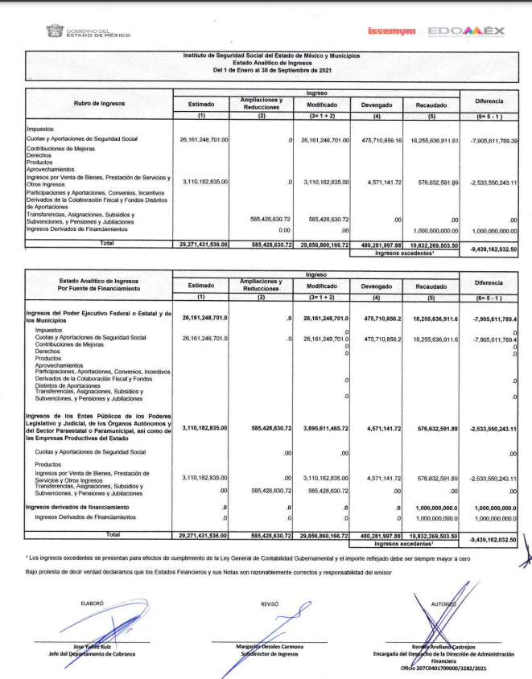
8. Cierre de instrucción. Una vez transcurrido el periodo otorgado a las partes para realizar sus manifestaciones y no habiendo documentos que integrar al expediente, el cinco de abril de dos mil veintidós, la Comisionada Ponente determinó el cierre de instrucción en términos de la fracción VI del artículo 185 de la Ley de Transparencia y Acceso a la Información Pública del Estado de México y Municipios.
9. Ampliación del plazo para emitir resolución. En fecha cinco de abril de dos mil veintidós, este Instituto con fundamento en el artículo 181, párrafo tercero, de la Ley de Transparencia y Acceso a la Información Pública del Estado de México y Municipios, determinó mediante el acuerdo respectivo, ampliar por quince días hábiles adicionales el plazo para emitir la presente resolución a fin de realizar un mejor estudio del asunto.
II. C O N S I D E R A N D O
Primero. Competencia. El Instituto de Transparencia, Acceso a la Información Pública y Protección de Datos Personales del Estado de México y Municipios, es competente para conocer y resolver el presente recurso de revisión interpuesto por el RECURRENTE, conforme a lo dispuesto en los artículos 6, apartado A de la Constitución Política de los Estados Unidos Mexicanos; 5 párrafos trigésimo, trigésimo primero y trigésimo segundo fracciones IV y V de la Constitución Política del Estado Libre y Soberano de México; 2, fracción II; 29, 36 fracciones I y II; 176, 178, 181, 185, fracción I, 186 y 188 de la Ley Transparencia y Acceso a la Información Pública del Estado de México y Municipios; 9, fracciones I y XXIV y 11 del Reglamento Interior del Instituto de Transparencia, Acceso a la Información Pública y Protección de Datos Personales del Estado de México y Municipios.
Segundo. Oportunidad y Procedibilidad del Recurso de Revisión. Previo al estudio del fondo del asunto, se procede a analizar los requisitos de oportunidad y procedibilidad que debe reunir el recurso de revisión interpuesto, previstos en los artículos 178 y 180 de la Ley de Transparencia y Acceso a la Información Pública del Estado de México y Municipios.
El recurso de revisión fue interpuesto dentro del plazo de quince días hábiles, previsto en el artículo 178 de la Ley de Transparencia y Acceso a la Información Pública del Estado de México y Municipios, toda vez que el SUJETO OBLIGADO respondió a la solicitud de información el primero de febrero de dos mil veintidós, mientras que el recurso de revisión se interpuso el once de febrero de dos mil veintidós, transcurriendo siete días hábiles en que tuvo conocimiento de la respuesta impugnada.
En ese sentido, al considerar la fecha en que se formuló la solicitud y la fecha en la que respondió a ésta EL SUJETO OBLIGADO; así como, en la que se interpuso el recurso de revisión, éste se encuentra dentro de los márgenes temporales previstos en el citado precepto legal.
Por ende, por cuanto hace a la procedibilidad del recurso de revisión, una vez realizado el análisis del formato de interposición del recurso, se concluye la acreditación plena de los elementos formales precisados por el artículo 180 de la Ley de Transparencia y Acceso a la Información Pública del Estado de México y Municipios, en atención a que fue presentado mediante el formato visible en el SAIMEX.
Finalmente, se advierte que resulta procedente la interposición del recurso, según lo manifestado por la RECURRENTE en sus motivos de inconformidad, de acuerdo al artículo 179, fracción I del ordenamiento legal citado, que a la letra dice:
“Artículo 179. El recurso de revisión es un medio de protección que la Ley otorga a los particulares, para hacer valer su derecho de acceso a la información pública, y procederá en contra de las siguientes causas:
...
- La negativa a la información solicitada;
…”
Tercero. Materia de la revisión. De la revisión a las constancias y documentos que obran en el expediente electrónico, se advierte que el tema sobre el que este Organismo Garante de Transparencia y Acceso a la Información se pronunciará, será: verificar si la respuesta otorgada por EL SUJETO OBLIGADO es adecuada y suficiente para satisfacer el derecho de acceso a la información pública del RECURRENTE, o en su defecto, en caso de ser procedente, ordenar la entrega de información oportuna.
Cuarto. Estudio del asunto. Antes de entrar al análisis de los pronunciamientos del SUJETO OBLIGADO en la respuesta proporcionada, es necesario mencionar que el derecho de acceso a la información está consagrado en instrumentos internacionales de los cuales el Estado Mexicano se ha adherido, sin oponer reserva alguna sobre lo que nos interesa, adoptando dichas disposiciones al Derecho Interno, específicamente a nivel Constitucional, tal y como lo prevén los arábigos 1 párrafos primero, segundo y tercero y 6 apartado A fracciones I, II, III, IV, V, VI y VII que a la letra señalan:
Artículo 1o. En los Estados Unidos Mexicanos todas las personas gozarán de los derechos humanos reconocidos en esta Constitución y en los tratados internacionales de los que el Estado Mexicano sea parte, así como de las garantías para su protección, cuyo ejercicio no podrá restringirse ni suspenderse, salvo en los casos y bajo las condiciones que esta Constitución establece.
Las normas relativas a los derechos humanos se interpretarán de conformidad con esta Constitución y con los tratados internacionales de la materia favoreciendo en todo tiempo a las personas la protección más amplia.
Todas las autoridades, en el ámbito de sus competencias, tienen la obligación de promover, respetar, proteger y garantizar los derechos humanos de conformidad con los principios de universalidad, interdependencia, indivisibilidad y progresividad. En consecuencia, el Estado deberá prevenir, investigar, sancionar y reparar las violaciones a los derechos humanos, en los términos que establezca la ley
[…]
“Artículo 6o.
[...]
A. Para el ejercicio del derecho de acceso a la información, la Federación y las entidades federativas, en el ámbito de sus respectivas competencias, se regirán por los siguientes principios y bases:

I. Toda la información en posesión de cualquier autoridad, entidad, órgano y organismo de los Poderes Ejecutivo, Legislativo y Judicial, órganos autónomos, partidos políticos, fideicomisos y fondos públicos, así como de cualquier persona física, moral o sindicato que reciba y ejerza recursos públicos o realice actos de autoridad en el ámbito federal, estatal y municipal, es pública y sólo podrá ser reservada temporalmente por razones de interés público y seguridad nacional, en los términos que fijen las leyes. En la interpretación de este derecho deberá prevalecer el principio de máxima publicidad. Los sujetos obligados deberán documentar todo acto que derive del ejercicio de sus facultades, competencias o funciones, la ley determinará los supuestos específicos bajo los cuales procederá la declaración de inexistencia de la información.

II. La información que se refiere a la vida privada y los datos personales será protegida en los términos y con las excepciones que fijen las leyes.

III. Toda persona, sin necesidad de acreditar interés alguno o justificar su utilización, tendrá acceso gratuito a la información pública, a sus datos personales o a la rectificación de éstos.

IV. Se establecerán mecanismos de acceso a la información y procedimientos de revisión expeditos que se sustanciarán ante los organismos autónomos especializados e imparciales que establece esta Constitución.

V. Los sujetos obligados deberán preservar sus documentos en archivos administrativos actualizados y publicarán, a través de los medios electrónicos disponibles, la información completa y actualizada sobre el ejercicio de los recursos públicos y los indicadores que permitan rendir cuenta del cumplimiento de sus objetivos y de los resultados obtenidos.

VI. Las leyes determinarán la manera en que los sujetos obligados deberán hacer pública la información relativa a los recursos públicos que entreguen a personas físicas o morales.

VII. La inobservancia a las disposiciones en materia de acceso a la información pública será sancionada en los términos que dispongan las leyes. [...]

Esto es, que cualquier persona tiene el derecho al acceso de la información pública, información que consiste en aquella que sea generada, obtenida, adquirida, transformada, administrada o en posesión de los Sujetos Obligados, como así también lo señala la Ley de Transparencia y Acceso a la Información Pública del Estado de México y Municipios en su artículo 4, que toda la información generada, obtenida, adquirida, transformada, administrada o en posesión de los sujetos obligados, es pública y accesible, de manera permanente a cualquier persona, privilegiando el principio de máxima publicidad, como así lo establece dicha determinación, que a continuación se trascribe para un mejor entendimiento:
“Artículo 4. El derecho humano de acceso a la información pública es la prerrogativa de las personas para buscar, difundir, investigar, recabar, recibir y solicitar información pública, sin necesidad de acreditar personalidad ni interés jurídico.

Toda la información generada, obtenida, adquirida, transformada, administrada o en posesión de los sujetos obligados es pública y accesible de manera permanente a cualquier persona, en los términos y condiciones que se establezcan en los tratados internacionales de los que el Estado mexicano sea parte, en la Ley General, la presente Ley y demás disposiciones de la materia, privilegiando el principio de máxima publicidad de la información. Solo podrá ser clasificada excepcionalmente Ley de Transparencia y Acceso a la Información Pública del Estado de México y Municipios 29 como reservada temporalmente por razones de interés público, en los términos de las causas legítimas y estrictamente necesarias previstas por esta Ley.

Los sujetos obligados deben poner en práctica, políticas y programas de acceso a la información que se apeguen a criterios de publicidad, veracidad, oportunidad, precisión y suficiencia en beneficio de los solicitantes.”(Sic)

De lo precedente, se desprende que los Sujetos Obligados tiene la obligación o deber de atender las solicitudes de acceso a la información pública que se les hagan de su conocimiento y proporcionar la información pública que obren en su poder como así lo establece el artículo 12 de la Ley de Transparencia y Acceso a la Información Pública del Estado de México y Municipios, el cual a la letra dice:

“Artículo 12. Quienes generen, recopilen, administren, manejen, procesen, archiven o conserven información pública serán responsables de la misma en los términos de las disposiciones jurídicas aplicables.

Los sujetos obligados sólo proporcionarán la información pública que se les requiera y que obre en sus archivos y en el estado en que ésta se encuentre. La obligación de proporcionar información no comprende el procesamiento de la misma, ni el presentarla conforme al interés del solicitante; no estarán obligados a generarla, resumirla, efectuar cálculos o practicar investigaciones.” (Sic)

Es decir, que el derecho de acceso a la información pública se satisface en aquellos casos en que se entregue documento en que conste la información requerida, toda vez que, los Sujetos Obligados no tienen el deber de generar, poseer o administrar la información pública con el grado de detalle solicitado; esto es, que no tienen el deber de generar un documento ad hoc, para satisfacer el derecho de acceso a la información pública, como así lo establece el criterio 03/17 emitido por el Instituto Nacional de Transparencia, Acceso a la Información Pública y Protección de Datos Personales, los cuales señalan lo siguiente:
03/17
“NO EXISTE OBLIGACIÓN DE ELABORAR DOCUMENTOS AD HOC PARA ATENDER LAS SOLICITUDES DE ACCESO A LA INFORMACIÓN.
Los artículos 129 de la Ley General de Transparencia y Acceso a la Información Pública y 130, párrafo cuarto, de la Ley Federal de Transparencia y Acceso a la Información Pública, señalan que los sujetos obligados deberán otorgar acceso a los documentos que se encuentren en sus archivos o que estén obligados a documentar, de acuerdo con sus facultades, competencias o funciones, conforme a Las características físicas de la información o del lugar donde se encuentre. Por lo anterior, los sujetos obligados deben garantizar el derecho de acceso a la información del particular, proporcionando la información con la que cuentan en el formato en que la misma obre en sus archivos; sin necesidad de elaborar documentos ad hoc para atender las solicitudes de información."(Sic)
Por otra parte, y aunado a lo antepuesto, el último párrafo del artículo 24 de la Ley de la materia, dispone que los Sujetos Obligados sólo proporcionarán la información pública que generen, administren o posean en el ejercicio de sus atribuciones; por consiguiente, la información pública se encuentra a disposición de cualquier persona, lo que implica que es deber de los Sujetos Obligados, garantizar el Derecho de Acceso a la Información Pública.

Siempre y cuando no se trate de información reservada o clasificada, que difundirla pondría en riesgo la seguridad jurídica y física del titular de la información, debiendo tener audacia los Sujetos Obligados para cuidar esta información a través del acuerdo clasificatorio del comité de transparencia y la versión pública que emita el servidor público habilitado de cada Sujeto Obligado; como así se establece en la Ley de Transparencia y Acceso a la Información Pública del Estado de México y Municipios.

En conclusión, el derecho de acceso a la información pública, consiste en que la información solicitada conste en un documento en cualquiera de sus formas, a saber: expedientes, reportes, estudios, actas, resoluciones, oficios, correspondencia, acuerdos, directivas, directrices, circulares, contratos, convenios, instructivos, notas, memorandos, estadísticas o bien, cualquier otro registro que documente el ejercicio de las facultades, funciones y competencias de los Sujetos Obligados; los que, podrán estar en cualquier medio, sea escrito, impreso, sonoro, visual, electrónico, informático u holográfico de conformidad con el artículo 3, fracción XI de la Ley de la materia, el cual señala lo siguiente:

“Artículo 3. Para los efectos de la presente Ley se entenderá por:
…
XI. Documento: Los expedientes, reportes, estudios, actas, resoluciones, oficios, correspondencia, acuerdos, directivas, directrices, circulares, contratos, convenios, instructivos, notas, memorandos, estadísticas o bien, cualquier otro registro que documente el ejercicio de las facultades, funciones y competencias de los sujetos obligados, sus servidores públicos e integrantes, sin importar su fuente o fecha de elaboración. Los documentos podrán estar en cualquier medio, sea escrito, impreso, sonoro, visual, electrónico, informático u holográfico…” (Sic)

Siendo aplicable, el Criterio de interpretación en el orden administrativo número 0002-11, emitido por Acuerdo del Pleno del Instituto de Transparencia y Acceso a la Información Pública del Estado de México y Municipios; publicado en el Periódico Oficial del Gobierno del Estado Libre y Soberano de México “Gaceta del Gobierno”, el diecinueve de octubre de dos mil once, cuyo rubro y texto refieren lo siguiente:

“CRITERIO 0002-11
INFORMACIÓN PÚBLICA, CONCEPTO DE, EN MATERIA DE TRANSPARENCIA. INTERPRETACIÓN SISTEMÁTICA DE LOS ARTÍCULOS 2°, FRACCIÓN V, XV, Y XVI, 3°, 4°, 11 Y 41. De conformidad con los artículos antes referidos, el derecho de acceso a la información pública, se define en cuanto a su alcance y resultado material, el acceso a los archivos, registros y documentos públicos, administrados, generados o en posesión de los órganos u organismos públicos, en virtud del ejercicio de sus funciones de derecho público, sin importar su fuente, soporte o fecha de elaboración.

En consecuencia el acceso a la información se refiere a que se cumplan cualquiera de los siguientes tres supuestos:

- Que se trate de información registrada en cualquier soporte documental, que en ejercicio de las atribuciones conferidas, sea generada por los Sujetos Obligados;

- Que se trate de información registrada en cualquier soporte documental, que en ejercicio de las atribuciones conferidas, sea administrada por los Sujetos Obligados, y

3) Que se trate de información registrada en cualquier soporte documental, que en ejercicio de las atribuciones conferidas, se encuentre en posesión de los Sujetos Obligados.” (Sic)

De ahí que EL SUJETO OBLIGADO cuenta con el deber de satisfacer las solicitudes de acceso a la información que le sean formuladas y entregar la información pública que obre en sus archivos; más aún si la misma se trata de información pública de oficio la cual se relaciona con aquella que se genere de acuerdo con sus facultades, atribuciones señaladas por la Ley en la materia, así como de interés público, es decir, aquella que resulta relevante o beneficiosa para la sociedad y no simplemente de interés individual, y cuya divulgación resulta útil para que el público comprenda las actividades que llevan a cabo los Sujetos Obligados.
Por lo que, con la finalidad de ilustrar el asunto qué se resuelve, es importante precisar que lo que el RECURRENTE solicitó al SUJETO OBLIGADO, fue: “Durante la Administración 2019-2021 en el Municipio de Naucalpan de Juárez ,el Gobierno Estatal descontó al Municipio de Naucalpan hasta 90% de las participaciones recibidas para pagar el adeudo con el Instituto de Seguridad Social del Estado de México y Municipios (ISSEMYM), lo que resulta violatorio de la ley en la que se prevé máximo el 30% de aportación, 1.- por lo que solicito se me envié la resolución, convenio o instrumento celebrado por el cual se autorizó dicho descuento, 2.- Quienes lo firmaron, 3.- con que facultades y si contaban con estas, 4.- Si este instrumento puede rebasar lo establecido en la ley? y 5.- Que dice esta misma al respecto, 6.-Se tiene conocimiento de alguna queja o denuncia penal al respecto?, 7.-cantidades percibidas en 2019 y 2021 o link donde se puedan consultar, 8.- existe alguna demanda por daños y perjuicios o daño moral actualmente por afectación a las percepciones de los trabajadores de dicho ayuntamiento en contra de ese Organismo.” (sic)
En su respuesta, el SUJETO OBLIGADO adjuntó el archivo electrónico identificado como: “RESPUESTA 36.IP.pdf” consistente en oficio número 207C 0401210001S-UT-154/2022, de fecha veintisiete de enero del año dos mil veintidós, suscrito por la Responsable y Titular de la Unidad de Transparencia del SUJETO OBLIGADO, en el que se destaca lo siguiente:
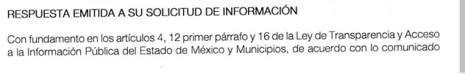


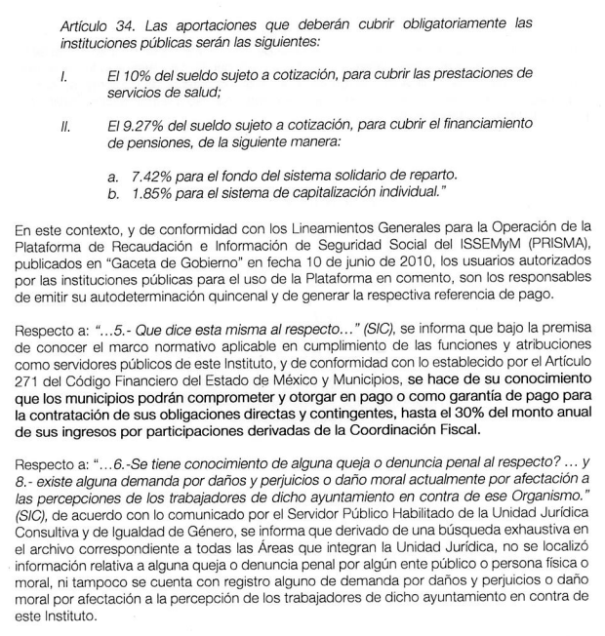Por lo antes señalado, la parte RECURRENTE, interpone recurso de revisión, y señala como Acto impugnado: “la respuesta a mi solicitud de información...” (sic)

Y como razones o motivos de inconformidad:

“"...1.- por lo que solicito se me envié la resolución, convenio o instrumento celebrado por el cual se autorizó dicho descuento.." citan gaceta, sin embargo y aun así, por qué su sistema autoriza descontar mas allá del limite permitido por la ley?, -dicen que no cuentan con información relativa a los convenios de reconocimiento y forma de pago con las instituciones publicas, así como tampoco de las cantidades que el instituto percibe por estos conceptos-, es evidente que deben conocer sus percepciones y erogaciones, y ademas hacerlas publicas y señalarlas a través de los portales de transparencia, de igual manera deben tener los convenios con los distintos ayuntamientos, por lo que resulta inverosímil la respuesta, ya que debe existir un archivo y portales donde se puedan consultar o indicar mediante que medio o link sería consultable, por ser un tema que obliga la ley de transparencia, ha hacerlo publico y en consecuencia, no da debido cumplimiento a la solicitud de información y en su caso resulta opaco para la ciudadanía el hecho que no conozcan los mismos, ya que ellos generan, poseen y administran dicha información, no contesta específicamente y si existe que lo exhiban, o indiquen el medio por el cual es consultable, una vez resuelto esto, en consecuencia podrá contestar el total de los numerales de mi petición. cantidades percibidas en 2019 y 2021 o link donde se puedan consultar? es transparencia y debe ser publico en algún portal de las paginas del Gobierno del Estado de México y tienen obligación de hacer publica dicha información.” (sic)
Por lo que a través del informe justificado la Responsable y Titular de la Unidad de Transparencia del SUJETO OBLIGADO, confirma su respuesta y rinde el informe justificado, acompañando los oficios de los Servidores Públicos Habilitados, en los términos siguientes:

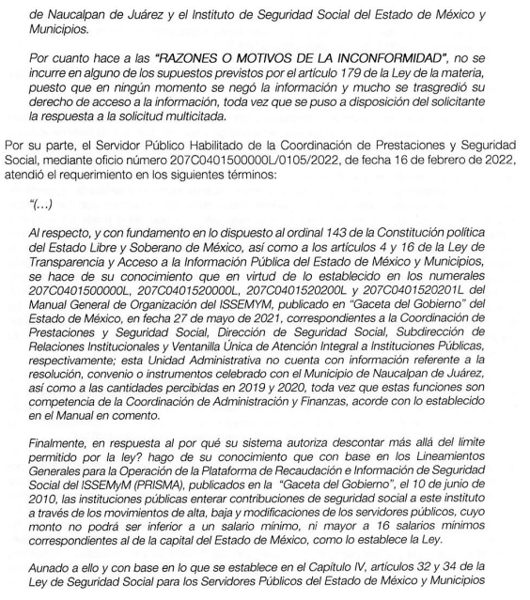
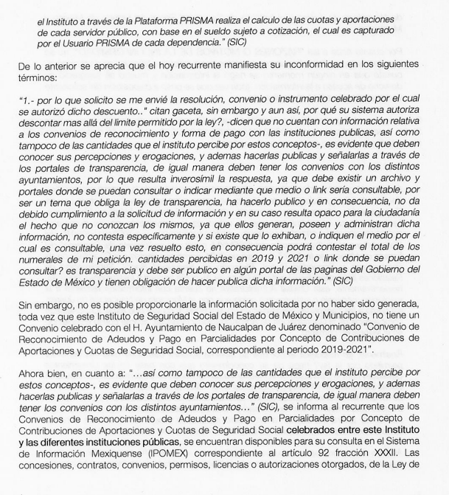

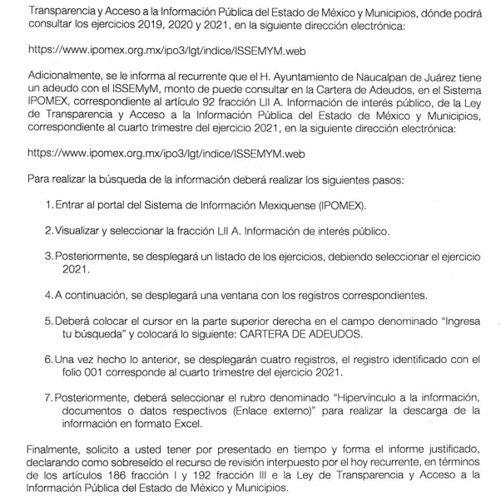

Por su parte, el RECURRENTE envió el documento 3.-_estado_analitico_de_ingresos_7.pdf. que se muestra a continuación:
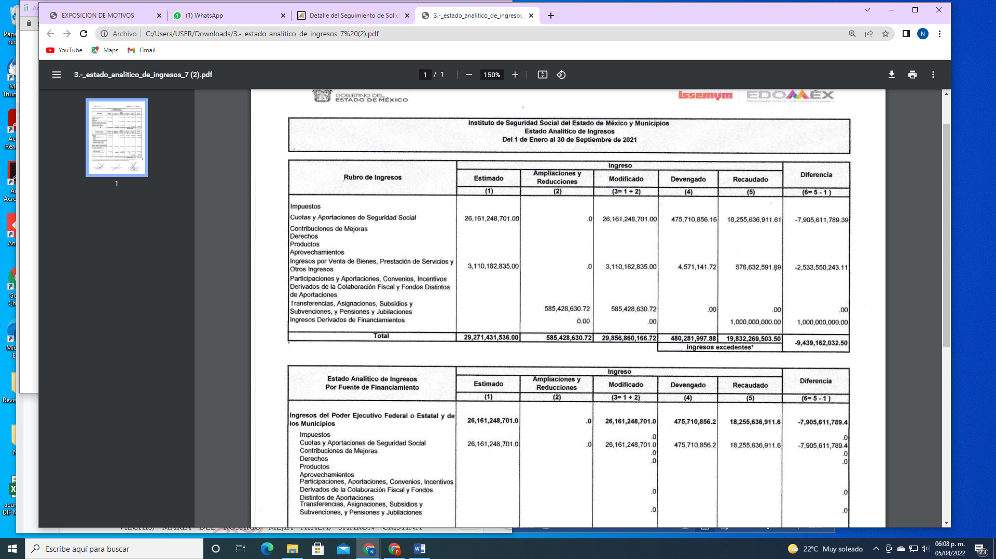
Que contiene el Estado Analítico de Ingresos del 1 de enero al 30 de septiembre de dos mil veintiuno del SUJETO OBLIGADO, que muestra su Rubro de Ingresos y Estado Analítico de Ingresos por Fuente de Financiamiento, sin advertir la existencia de la información solicitada, solo en atención a la generalidad de las Cuotas y Aportaciones de Seguridad Social.
Bajo ese contexto, se considera necesario mencionar que, por cuestiones de técnica jurídica, así como para determinar si la respuesta emitida por EL SUJETO OBLIGADO atendió de manera puntual a todos y cada uno de los requerimientos formulados por el hoy RECURRENTE, es pertinente el análisis de cada uno de los puntos de la solicitud de información y la respuesta brindada a cada uno de ellos por parte del SUJETO OBLIGADO, de la siguiente manera:

“Durante la Administración 2019-2021 en el Municipio de Naucalpan de Juárez, el Gobierno Estatal descontó al Municipio de Naucalpan hasta 90% de las participaciones recibidas para pagar el adeudo con el Instituto de Seguridad Social del Estado de México y Municipios (ISSEMYM), lo que resulta violatorio de la ley en la que se prevé máximo el 30% de aportación: …” (Sic)
SOLICITUD | RESPUESTA | MOTIVOS DE INCONFORMIDAD | INFORME JUSTIFICADO
1.- por lo que solicito se me envié la resolución, convenio o instrumento celebrado por el cual se autorizó dicho descuento. | No se cuenta con un convenio de reconocimiento de adeudos y pago en parcialidades por concepto de contribuciones de aportaciones y cuotas de seguridad social, correspondiente al periodo 2019 – 2021, celebrado por el municipio de Naucalpan de Juárez y el Instituto de Seguridad Social del Estado de México y Municipios. | “…dicen que no cuentan con información relativa a los convenios de reconocimiento y forma de pago con las instituciones publicas, …de igual manera deben tener los convenios con los distintos ayuntamientos, por lo que resulta inverosímil la respuesta, ya que debe existir un archivo y portales donde se puedan consultar o indicar mediante que medio o link sería consultable, por ser un tema que obliga la ley de transparencia. | Confirma su respuesta y reitera que no existe convenio.
2.- Quienes lo firmaron |  |  | Confirma su respuesta y reitera que no existe convenio.
3.- con que facultades y si contaban con estas |  |  | Confirma su respuesta y reitera que no existe convenio.
4.- Si este instrumento puede rebasar lo establecido en la ley? |  |  | Confirma su respuesta y reitera que no existe convenio.
5.- Que dice esta misma al respecto, | Informa que el Artículo 271 del Código Financiero del Estado de México y Municipios, señala que los municipios podrán comprometer y otorga en pago o como garantía de pago para la contratación de sus obligaciones directas y contingentes, hasta el 30% del monto anual de sus ingresos por participaciones derivadas de la Coordinación Fiscal. | No realiza manifestación de este punto. | Confirma su respuesta.
7.-cantidades percibidas en 2019 y 2021 o link donde se puedan consultar | Informó que derivado de que no se cuenta con información relativa a convenios de reconocimiento y forma de pago con las instituciones públicas, así como tampoco de las cantidades que el Instituto percibe por éstos conceptos. | “… es evidente que deben conocer sus percepciones y erogaciones...  …cantidades percibidas en 2019 y 2021 o link donde se puedan consultar? es transparencia y debe ser publico en algún portal de las paginas del Gobierno del Estado de México y tienen obligación de hacer publica dicha información.” (sic) | Confirma la respuesta, y agrega que los convenios de reconocimiento de adeudos y pago en parcialidades por concepto de contribuciones de aportaciones y cuotas de seguridad social celebrados entre el Instituto y las diferentes instituciones públicas, se encuentran disponibles para su consulta en IPOMEX, da a conocer la liga y lo pasos a seguir para localizar la información.
6.-Se tiene conocimiento de alguna queja o denuncia penal al respecto? | Informa que, no se localizó información relativa a alguna queja o denuncia penal por algún ente público o persona física o moral. | No realizó manifestaciones en este sentido. | Confirma su respuesta
8.- existe alguna demanda por daños y perjuicios o daño moral actualmente por afectación a las percepciones de los trabajadores de dicho ayuntamiento en contra de ese Organismo. | Señala que: tampoco se encuentra con registro alguno de demanda por daños y perjuicios o daño moral por afectación a la percepción de los trabajadores de dicho ayuntamiento en contra de este Instituto. | No realizó manifestaciones en este sentido. | Confirma su respuesta

Ahora bien, en atención a la tabla que antecede, resulta oportuno mencionar que de los motivos de inconformidad se advierte que EL RECURRENTE solo se inconforma de la información correspondiente a los numerales 1 a 4 y 7, puntualizando en el convenio o instrumento celebrado por el cual se autorizó dicho descuento y cantidades percibidas en 2019 y 2021 o link donde se puedan consultar, por lo que la parte de la respuesta que no fue impugnada y que corresponde a los numerales 5, 6 y 8 que señalan: Que dice esta misma al respecto (Ley), se tiene conocimiento de alguna queja o denuncia penal al respecto? y existe alguna demanda por daños y perjuicios o daño moral actualmente por afectación a las percepciones de los trabajadores de dicho ayuntamiento en contra de ese Organismo, deben declararse consentidas por el hoy RECURRENTE, en razón de que no se realizaron manifestaciones de inconformidad, por lo que no pueden producirse efectos jurídicos tendentes a revocar, confirmar o modificar el acto reclamado ya que se infiere un consentimiento del RECURRENTE ante la falta de impugnación eficaz.

Sirve de sustento a lo anterior, por analogía, la tesis jurisprudencial número VI.3o.C. J/60, publicada en el Semanario Judicial de la Federación y su Gaceta bajo el número de registro 176,608 que a la letra dice:

“ACTOS CONSENTIDOS. SON LOS QUE NO SE IMPUGNAN MEDIANTE EL RECURSO IDÓNEO. Debe reputarse como consentido el acto que no se impugnó por el medio establecido por la ley, ya que si se hizo uso de otro no previsto por ella o si se hace una simple manifestación de inconformidad, tales actuaciones no producen efectos jurídicos tendientes a revocar, confirmar o modificar el acto reclamado en amparo, lo que significa consentimiento del mismo por falta de impugnación eficaz.”

Lo anterior es así, debido a que, cuando el RECURRENTE impugnó la respuesta del SUJETO OBLIGADO, no expresó razón o motivo de inconformidad en contra de todos los rubros solicitados; por lo que, debe declararse atendido pues se entiende que el RECURRENTE está conforme con la información al no contravenir la misma.
Consecuentemente, la parte de la respuesta que no fue impugnada debe declararse consentida, toda vez que, el RECURRENTE no realizó manifestaciones de inconformidad; por lo que, no pueden producirse efectos jurídicos tendentes a revocar, confirmar o modificar el acto reclamado, ya que se infiere su consentimiento ante la falta de impugnación eficaz.

Sirve como apoyo a lo anterior, por analogía, la Tesis Jurisprudencial Número 3ª./J.7/91, Publicada en el Semanario Judicial de la Federación y su Gaceta bajo el número de registro 174,177, que establece lo siguiente:

“REVISIÓN EN AMPARO. LOS RESOLUTIVOS NO COMBATIDOS DEBEN DECLARARSE FIRMES. Cuando algún resolutivo de la sentencia impugnada afecta a la RECURRENTE, y ésta no expresa agravio en contra de las consideraciones que le sirven de base, dicho resolutivo debe declararse firme. Esto es, en el caso referido, no obstante que la materia de la revisión comprende a todos los resolutivos que afectan a la RECURRENTE, deben declararse firmes aquéllos en contra de los cuales no se formuló agravio y dicha declaración de firmeza debe reflejarse en la parte considerativa y en los resolutivos debe confirmarse la sentencia recurrida en la parte correspondiente.”

Por lo antes expuesto, este Instituto procede a analizar el ámbito competencial del SUJETO OBLIGADO para generar, administrar y poseer la información, tal como fue solicitada por el particular.
Por lo que, el presente estudio se enfocará en los siguientes temas:

  - Resolución, convenio o instrumento celebrado por el cual se autorizó descuento al Municipio de Naucalpan de Juárez; y

  - Cantidades percibidas en 2019 y 2021 o link donde se puedan consultar.

- Resolución, convenio o instrumento celebrado por el cual se autorizó descuento al Municipio de Naucalpan de Juárez.

Es importante destacar que el SUJETO OBLIGADO, señaló no contar con la información solicitada, por lo que inmerso en los motivos de inconformidad, el RECURRENTE refiere que: “…debe existir un archivo y portales donde se puedan consultar o indicar mediante que medio o link sería consultable, por ser un tema que obliga la ley de transparencia, ha hacerlo publico y en consecuencia, no da debido cumplimiento a la solicitud de información y en su caso resulta opaco para la ciudadanía el hecho que no conozcan los mismos, ya que ellos generan, poseen y administran dicha información, no contesta específicamente y si existe que lo exhiban, o indiquen el medio por el cual es consultable, una vez resuelto esto, en consecuencia podrá contestar el total de los numerales de mi petición. cantidades percibidas en 2019 y 2021 o link donde se puedan consultar? es transparencia y debe ser publico en algún portal de las paginas del Gobierno del Estado de México y tienen obligación de hacer publica dicha información.” (sic), en este sentido, el SUJETO OBLIGADO en el informe justificado refiere una liga del portal IPOMEX https://www.ipomex.org.mx/ipo3/lgt/indice/ISSEMYM.web, donde se muestra la Cartera de Adeudos al treinta y uno de diciembre de dos mil veintiuno, señalando que el H. Ayuntamiento de Naucalpan de Juárez tiene un deudo con el ISSEMYM, monto que puede consultar en dicha página y da a conocer los pasos a seguir para localizar la información, la cual se muestra a continuación:
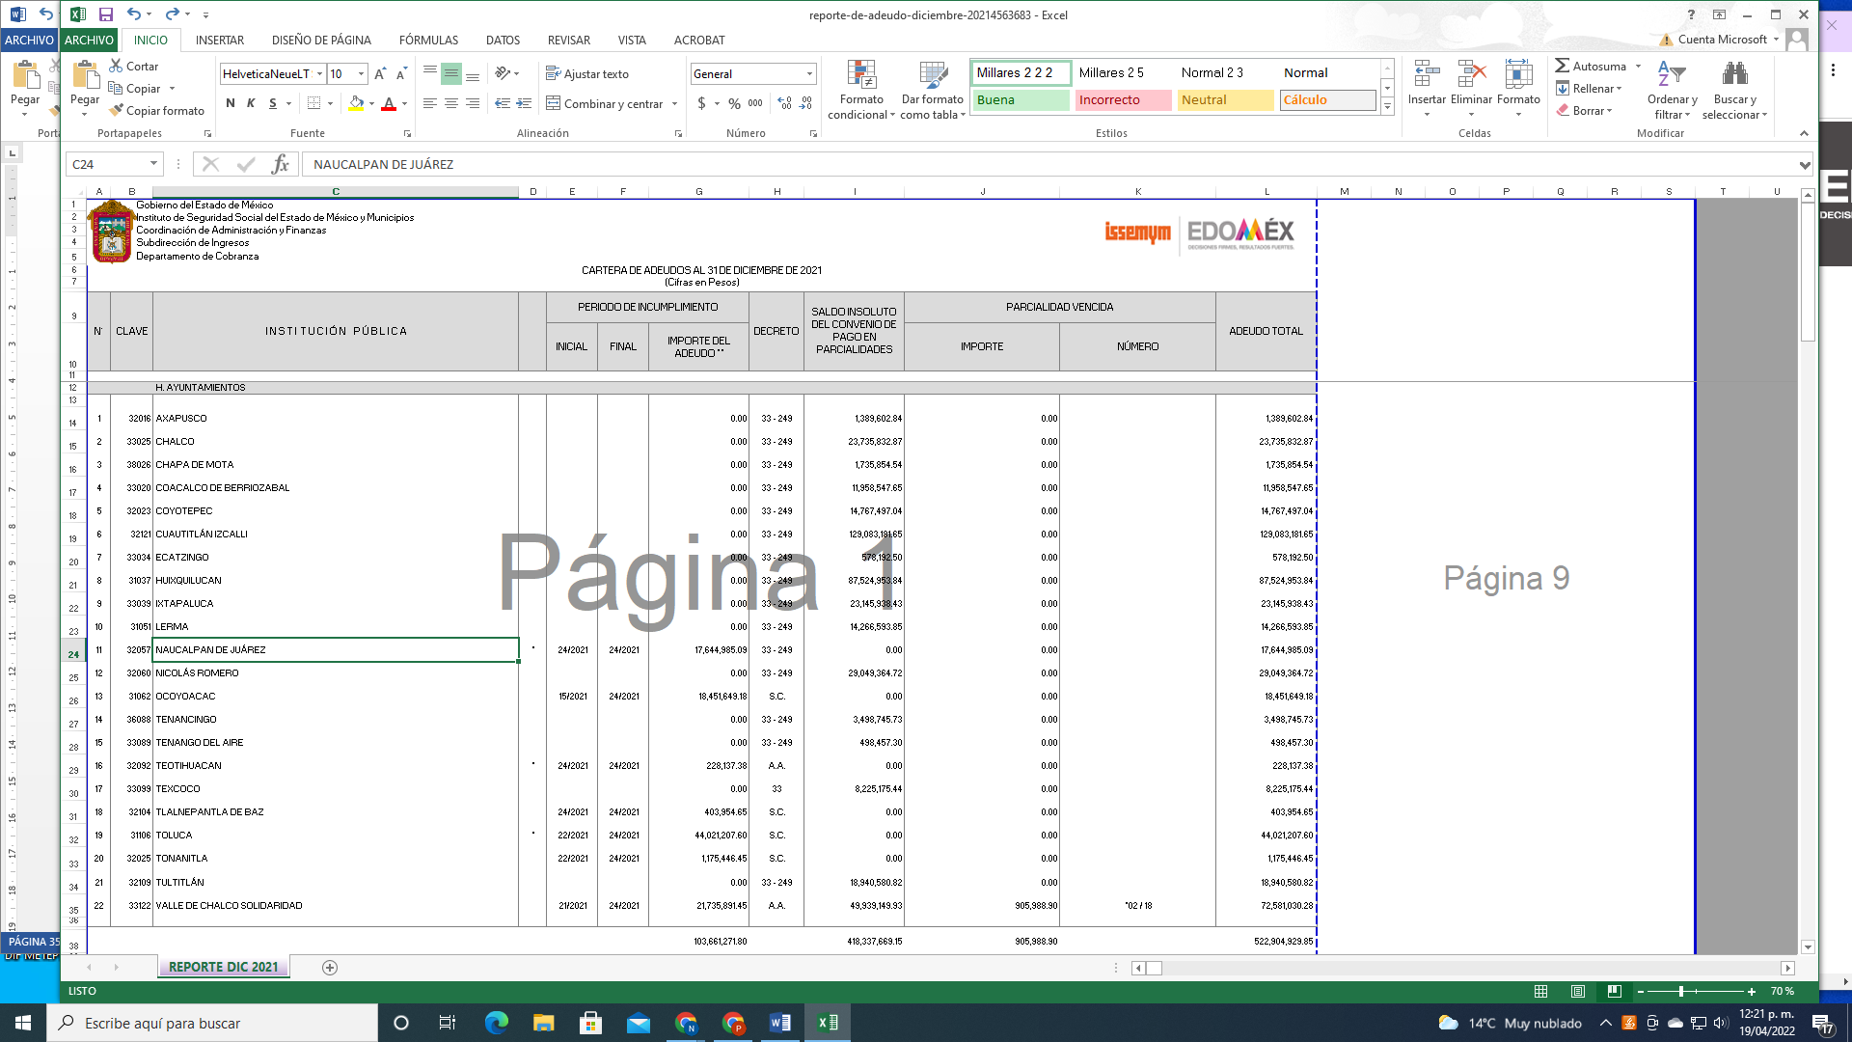

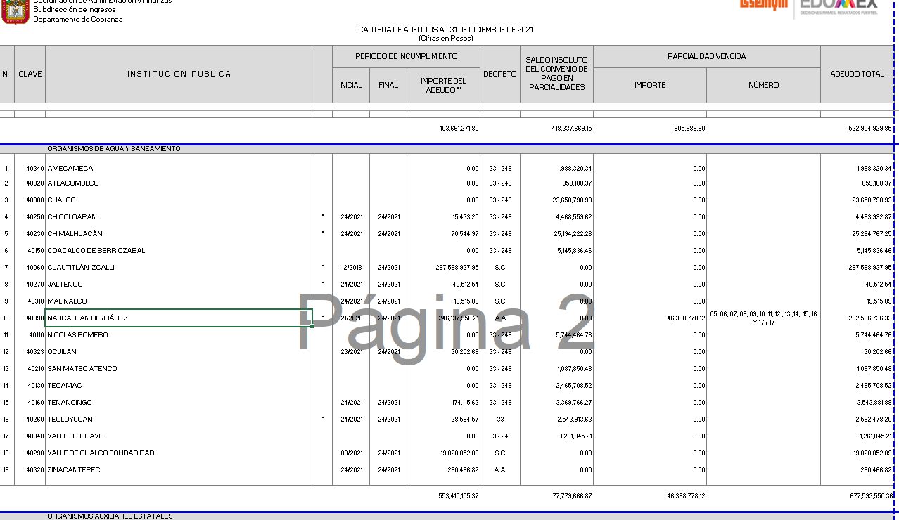

En dicho documento, refiere la Cartera de Adeudos al treinta y uno de diciembre de dos mil veintiuno, en la cual se detalla Clave, Institución Pública, Periodo de Incumplimiento (final, inicial, importe del adeudo), Decreto, Saldo Insoluto del Convenio de Pago en Parcialidades, Parcialidad Vencida (importe y número) y Adeudo Total, en el que se subraya el Decreto para el Municipio de Naucalpan de Juárez, el cual tiene las siguientes iniciales: en página 1; 33-249 y en página 2; A.A, los cuales se clarifican al final del documento, de la siguiente manera:
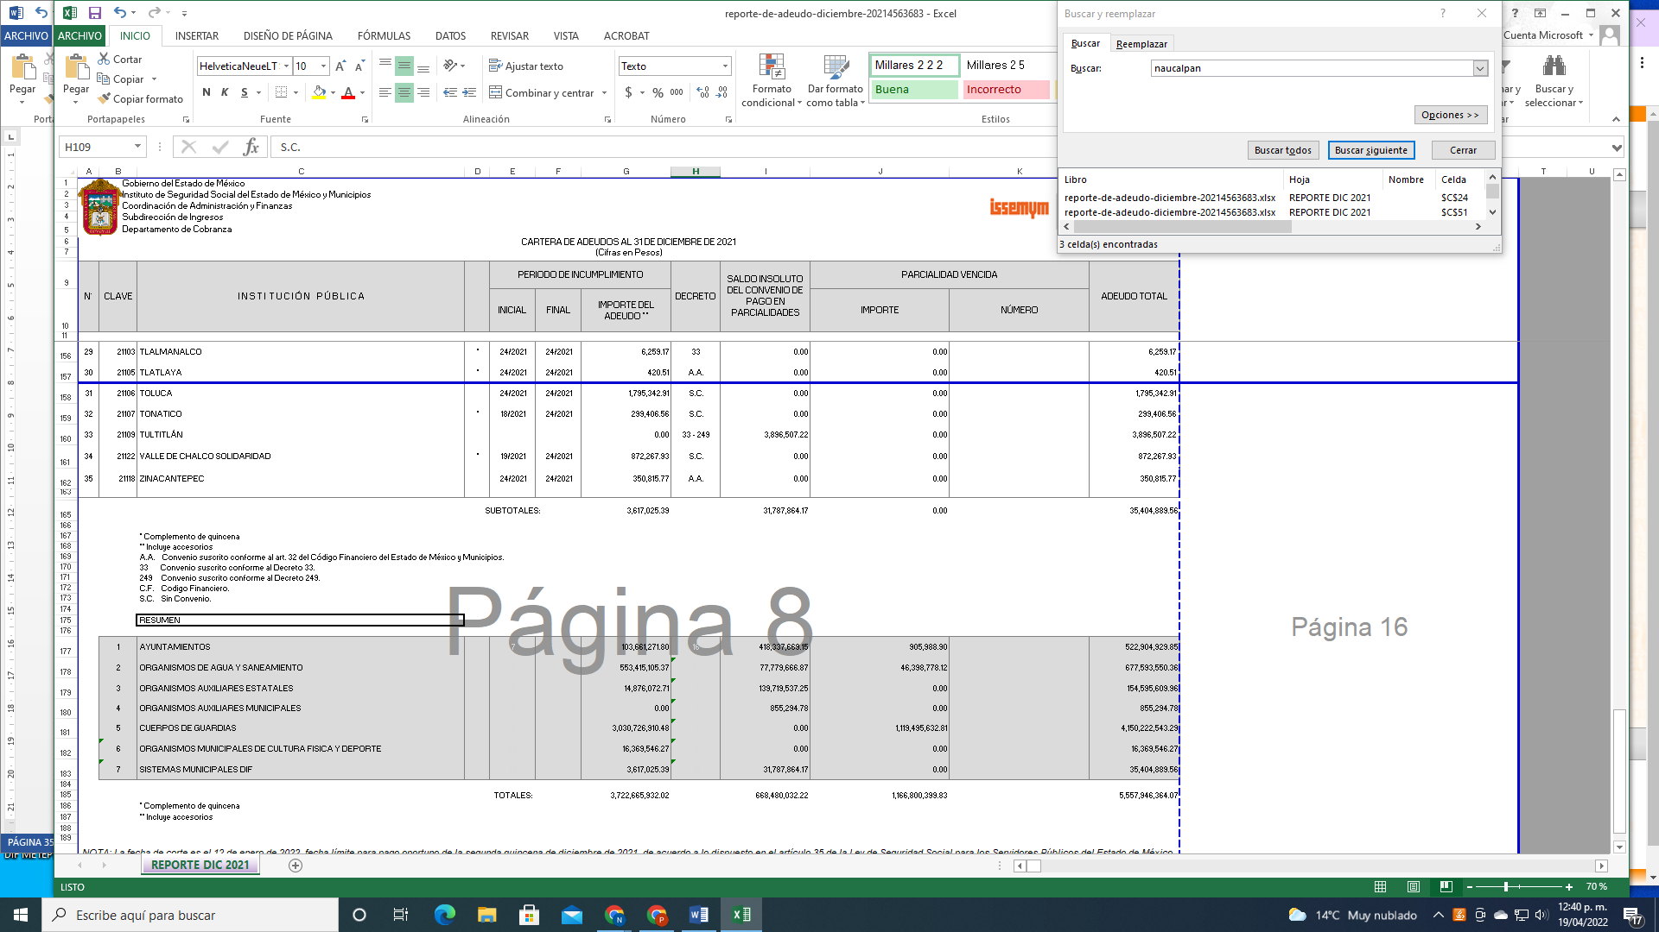
Lo que indica la existencia de dos convenios, el primero suscrito conforme a los Decretos 33 y 249, y el segundo conforme al artículo 32 del Código Financiero del Estado de México y Municipios.

En atención al Decreto 33, publicado en el Periódico Oficial “Gaceta de Gobierno” en fecha cinco de enero de dos mil diez, con el que se autoriza a las Instituciones públicas la celebración de Convenios de pago en parcialidades al amparo del Programa de regularización de adeudos con el Instituto de Seguridad Social del Estado de México y Municipios, obteniendo la condonación de las multas y recargos que en su caso hubiesen generado, debiendo suscribir los convenios respectivos en un plazo que no excedan de los tres meses posteriores a la publicación del presente Decreto, en el periódico oficial “Gaceta del Gobierno” del Estado de México.

Por otra parte, el Decreto 249, publicado el veintiuno de diciembre de dos mil diez en el Periódico Oficial “Gaceta de Gobierno”, mediante el cual, dentro de sus artículos Quinto al Décimo Tercero, se autorizó a los Municipios que hayan suscrito convenios al amparo del Decreto 33, a novar sus adeudos y obligaciones establecidas en dichos convenios, sujeto a términos y condiciones establecidos en dicho Decreto.

Por cuanto hace al Convenio suscrito conforme al artículo 32 del Código Financiero del Estado de México y Municipios, que señala:

“Artículo 32.- La autoridad fiscal competente, podrá autorizar el pago a plazos, ya sea diferido o en parcialidades, para cubrir las contribuciones, o aprovechamientos omitidos y sus accesorios, sin que dicho plazo exceda de treinta y seis meses tratándose del pago en parcialidades y de doce meses para el pago diferido, autorización que podrá otorgarse siempre y cuando el contribuyente:

I. Pague el 20% del monto total del crédito fiscal; cuyo importe se integrará de las contribuciones omitidas actualizadas y los accesorios causados hasta la fecha del entero.

II. Solicite la autorización dentro de los quince días siguientes a aquel en que se efectúe el pago del 20%, debiendo anexar el comprobante de pago correspondiente.

III. Otorgue garantía al momento de presentar su solicitud de autorización de pago a plazos, respecto del 80% del total del adeudo, incluidos los accesorios que se causen en el plazo elegido. La autoridad fiscal mediante Reglas de Carácter General podrá establecer los supuestos de dispensa de la garantía del interés fiscal.

La autoridad fiscal podrá determinar y cobrar el saldo de las diferencias que resulten por el uso indebido del pago a plazos, entendiéndose como uso indebido, cuando la solicitud de autorización correspondiente, no se presente dentro del plazo a que refiere la fracción II de este artículo; cuando se pretenda pagar contribuciones retenidas, trasladadas o recaudadas, así como las sanciones económicas e indemnizaciones resarcitorias derivadas de una responsabilidad administrativa o cuando la solicitud de autorización no se presente con todos los requisitos a que se refiere este artículo.”

Por lo que dicho convenio también se elabora con las Instituciones públicas y el SUJETO OBLIGADO, al respecto, la Ley de Seguridad Social para los Servidores Públicos del Estado de México y Municipios, refiere:

“ARTICULO 35.- Las instituciones públicas deberán enterar al Instituto el importe de las cuotas retenidas quincenalmente a los servidores públicos, así como el de las aportaciones que les correspondan, dentro de los cinco días siguientes al de la fecha en que efectúen la retención. En el mismo plazo, deberán enterar el importe de los descuentos que por créditos u otros conceptos que ordene el propio Instituto, en cumplimiento de lo dispuesto por esta ley.

El entero de cuotas y aportaciones que los ayuntamientos convengan a través de descuento de las participaciones federales que les correspondan, se realizará de forma mensual.”

A manera de ejemplo, este Instituto localizó en la liga electrónica: https://www.ipomex.org.mx/recursos/ipo/files_ipo3/2018/43051/7/d7620a9ca0b0ad849fc119e18fb0f094.pdf, un convenio de Novación de Adeudos y Obligaciones derivadas de las Aportaciones y Cuotas de Seguridad Social, de pago en parcialidades y mecanismo de pago de contribuciones corrientes, celebrado por el SUJETO OBLIGADO y el municipio de Chalco, cuyo objeto es establecer términos, condiciones y procedimientos para la novación de adeudos y obligaciones derivadas de aportaciones y cuotas de seguridad social, de pago de parcialidades y mecanismo de pago de las contribuciones corrientes entre las partes de acuerdo a los términos y condiciones establecidos en el Decreto Número 249.


Por tanto, de los documentos que el SUJETO OBLIGADO presentó en el informe justificado, se puede advertir que existen convenios suscritos con el Ayuntamiento de Naucalpan de Juárez, por tanto se debe hacer entrega de la información correspondiente a esos convenios, el primero suscrito conforme a los Decretos 33 y 249, y el segundo en atención al artículo 32 del Código Financiero del Estado de México y Municipios, mismos que se entiende que se encuentran o encontraban vigentes para la administración 2019 -2021 del Ayuntamiento de Naucalpan de Juárez, pues así se señalan en la cartera de adeudos.

Por lo anterior, se considera que con la información proporcionada por el SUJETO OBLIGADO en este punto de la solicitud de información no se satisface las pretensiones del ahora RECURRENTE pues como se ha podido advertir, no proporcionó la información solicitada en atención a los convenios o instrumentos celebrados por el Municipio de Naucalpan de Juárez con el ISSEMYM durante el periodo 2019-2021 y en todo caso proporcionar los vigentes a la fecha, en los cuales se establecieron términos y condiciones, así como el procedimiento para la novación de adeudos y obligaciones derivadas de las aportaciones y cuotas de Seguridad Social, lo cual colmaría los puntos 1, 2, 3 y 4, que señalan:

1.- Por lo que solicito se me envié la resolución,
2.- Quienes lo firmaron,
3.- con que facultades y si contaban con estas,
4.- Si este instrumento puede rebasar lo establecido en la ley?

- Cantidades percibidas en 2019 y 2021 o link donde se puedan consultar.

El SUJETO OBLIGADO informa al RECURRENTE que los Convenios de Reconocimiento de Adeudos y Pago en Parcialidades por Concepto de Contribuciones de Aportaciones y Cuotas de Seguridad Social celebrados entre este Instituto y las diferentes instituciones públicas, se encuentran disponibles para su consulta en el Sistema de Información Mexiquense (IPOMEX) correspondiente al artículo 92 fracción XXXII. Las concesiones, contratos, convenios, permisos, licencias o autorizaciones otorgados, de la Ley de Transparencia y Acceso a la Información Pública del Estado de México y Municipios, dónde podrá consultar los ejercicios 2019, 2020 y 2021, en la siguiente dirección electrónica: https://www.ipomex.org.mx/ipo3/lgt/indice/lSSEMYM.web, sin observar alguno referente al Ayuntamiento de Naucalpan de Juárez.
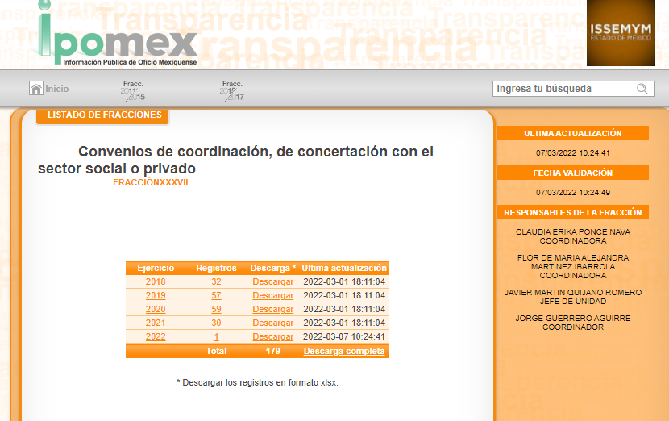

Adicionalmente, informa al RECURRENTE que el Ayuntamiento de Naucalpan de Juárez tiene un adeudo con el ISSEMyM, monto de puede consultar en la Cartera de Adeudos, en el Sistema IPOMEX, correspondiente al artículo 92 fracción LII A. Información de interés público, de la Ley de Transparencia y Acceso a la Información Pública del Estado de México y Municipios, correspondiente al cuarto trimestre del ejercicio 2021, en la siguiente dirección electrónica: https://www.ipomex.org.mx/ipo3/lgt/indice/lSSEMYM.web. para realizar la búsqueda de la información le da a conocer los pasos seguir, donde efectivamente se pudo comprobar la deuda, pero no así de las cantidades percibidas es decir, el ingreso pagado por cada municipio por concepto de aportaciones de seguridad social u otro concepto.

En consecuencia, es importante señalar lo que establece la Ley de Seguridad Social para los Servidores Públicos del Estado de México y Municipios, en los artículos 5 fracciones II, VII y VIII; 32, 34 y 35, que disponen lo siguiente:

“ARTÍCULO 5.- Para los efectos de esta ley se entiende por:
…
II. Institución pública, a los poderes públicos del estado, los ayuntamientos de los municipios y los tribunales administrativos, así como los organismos auxiliares y fideicomisos públicos de carácter estatal y municipal;
…
VII. Cuota, al monto que le corresponde cubrir al servidor público, equivalente a un porcentaje determinado de sus sueldo sujeto a cotización, así como el que debe cubrir el pensionado o pensionista y que recibe el Instituto para otorgar las prestaciones establecidas en la presente ley;
VIII. Aportación, al monto que le corresponde cubrir a las instituciones públicas como porcentaje del sueldo sujeto a cotización de cada servidor público;
…
Artículo 32.- Las cuotas obligatorias que deberán cubrir los servidores públicos al Instituto, serán las siguientes:
I. El 4.625% del sueldo sujeto a cotización, para cubrir las prestaciones de servicios de salud;
II. El 7.50% del sueldo sujeto a cotización, para cubrir el financiamiento de pensiones, de la siguiente manera:
a. 6.10% para el fondo del sistema solidario de reparto.
b. 1.40% para el sistema de capitalización individual.
III. Las que determine anualmente el Consejo Directivo para otras prestaciones, señaladas en el Título IV.
…
Artículo 34.- Las aportaciones que deberán cubrir obligatoriamente las instituciones públicas serán las siguientes:
I. El 10% del sueldo sujeto a cotización, para cubrir las prestaciones de servicios de salud;
II. El 9.27% del sueldo sujeto a cotización, para cubrir el financiamiento de pensiones, de la siguiente manera:
a. 7.42% para el fondo del sistema solidario de reparto.
b. 1.85% para el sistema de capitalización individual.
III. Las que determine anualmente el Consejo Directivo para otras prestaciones, señaladas en el Título IV;
IV. El 0.875% para gastos de administración;
V. Las que se generen a cargo de las Instituciones públicas por concepto de riesgos de trabajo.

Artículo 35.- Las instituciones públicas deberán enterar al Instituto el importe de las cuotas retenidas quincenalmente a los servidores públicos, así como el de las aportaciones que les correspondan, dentro de los cinco días siguientes al de la fecha en que efectúen la retención. En el mismo plazo, deberán enterar el importe de los descuentos que por créditos u otros conceptos que ordene el propio Instituto, en cumplimiento de lo dispuesto por esta ley.

El entero de cuotas y aportaciones que los ayuntamientos convengan a través de descuento de las participaciones federales que les correspondan, se realizará de forma mensual.”

De los preceptos previamente citados, se puede deducir, que las Instituciones Públicas, deben enterar al SUJETO OBLIGADO el importe de las cuotas retenidas a los servidores públicos de manera quincenal por concepto de prestaciones de servicios de salud; financiamiento de pensiones, de este se deriva el fondo del sistema solidario de reparto y el sistema de capitalización individual; así como las aportaciones por concepto de prestaciones de servicios de salud; el financiamiento de pensiones, de este se deriva el fondo del sistema solidario de reparto y el sistema de capitalización individual; para gastos de administración y las que se generen a cargo de las Instituciones Públicas por concepto de riesgos de trabajo. Así también que las cuotas y aportaciones se deberán enterar de manera mensual cuando los ayuntamientos convengan a través de descuento de las participaciones federales que les corresponda.

Por otra parte, los Lineamientos Generales para la Operación de la Plataforma de Recaudación e Información de Seguridad Social del ISSEMYM (PRISMA), publicados mediante la “Gaceta del Gobierno”, el día diez de junio de dos mil diez, cuyo objetivo es contar con una herramienta tecnológica que permita la recepción oportuna de información del entero de las cuotas, aportaciones, accesorios y retenciones de los servidores públicos, que laboran en las Instituciones Públicas afiliadas al régimen de seguridad social del Estado de México y sus municipios y a la vez permita hacer más eficiente la recaudación, cobro y fiscalización de cuotas, aportaciones, accesorios, retenciones y aprovechamientos que deriven de las mismas, así como de los créditos fiscales que se generen, los cuales deben ser enterados y cubiertos al Instituto.

Por ello, resulta importante aludir a lo que establece la fracción II de dicho ordenamiento y que a continuación se cita:

“AUTODETERMINACIÓN.- Declaración que presentan las instituciones públicas a la autoridad fiscal en una fecha establecida en el calendario operativo, y en la cual se fija y registra la información relativa a las retenciones, enteros y pagos de los diversos conceptos de las contribuciones de seguridad social, las retenciones y los aprovechamientos respectivos, manifestándose la situación fiscal de las instituciones públicas.
…
CERTIFICADO DIGITAL.- Archivo llave de seguridad, que permite autenticar electrónicamente al usuario de la institución pública, con el objeto de permitir el envió y descarga de archivos en la Plataforma.

COMPROBANTE DE PAGO.- Documento emitido por la entidad recaudadora que da cuenta de un desembolso en una fecha específica, respecto a los datos establecidos en la referencia de pago, sobre la base de la autodeterminación
…
ESTADO DE CUENTA.- Documento emitido por la plataforma que contiene los movimientos y saldo de las autodeterminaciones y pagos efectuados por las instituciones públicas.
…
FISCALIZACIÓN.- Conjunto de actividades y procedimientos de control, inspección, vigilancia y otras que puede llevar a cabo el Instituto, en términos de lo dispuesto por el Código y la Ley, encaminadas a verificar el cumplimiento de obligaciones y disposiciones del régimen de seguridad social, respecto de las retenciones, pagos y enteros de los diversos conceptos de las contribuciones de seguridad social, accesorios, retenciones y los aprovechamientos respectivos.
…
REFERENCIA DE PAGO.- Folio o documento que emite la entidad recaudadora a nombre del Instituto, el cual permitirá la identificación de las instituciones públicas, el periodo y el importe a pagar por parte de la misma, respecto de las contribuciones de seguridad social, accesorios, retenciones y aprovechamientos respectivos, registrados en la autodeterminación.” (Sic)

De lo que se deduce, que el SUJETO OBLIGADO cuenta con tal herramienta para generar registros contables, que le permitan conocer las retenciones, enteros y pagos de los diversos conceptos de las contribuciones de seguridad social, las retenciones y los aprovechamientos respectivos, manifestándose la situación fiscal de las instituciones públicas, lo que se traduce en la factibilidad que el SUJETO OBLIGADO tiene de proporcionar la información solicitada por el recurrente, respecto de los años 2017, 2018, 2019, 2020 y 2021, de los pagos que ha realizado cada municipio y el Gobierno del Estado de México, máxime que de la plataforma PRISMA, se puede obtener el Estado de Cuenta, que es el documento emitido por dicha plataforma que contiene los movimientos y saldo de las autodeterminaciones y pagos realizados por las instituciones públicas, en el caso particular los municipios y el Gobierno del Estado de México. En este sentido, el SUJETO OBLIGADO debe entregar la información generada quincenal o mensualmente según sea el caso y en el estado que ésta se encuentre.
Lo anterior manifestado, se robustece con lo establecido en el Reglamento Interior del Instituto de Seguridad Social del Estado de México y Municipios, que refiere lo siguiente:
Artículo 18.- Corresponden a la Coordinación de Administración y Finanzas las atribuciones siguientes:
I. Planear, organizar, integrar, controlar y evaluar los ingresos y egresos de los fondos y valores del Instituto.
II. Administrar los recursos financieros del Instituto conforme a los fondos, programas y presupuestos aprobados.
III. Constituir y administrar las reservas financieras del Instituto, conforme a lo previsto por la Ley y demás disposiciones aplicables.
IV. Proponer al Comité de Inversiones modificaciones a las políticas de inversión y operación y, en su caso, vigilar su cumplimiento.
V. Vigilar y evaluar el riesgo derivado de las inversiones de las reservas constituidas.
VI. Presentar al Director General los estados financieros y presupuestales, así como la cuenta pública del Instituto, en términos de las disposiciones aplicables.
VII. Proponer al Director General sistemas de control de captación de ingresos previstos por la Ley, orientados a garantizar la disponibilidad suficiente y oportuna de recursos.
VIII. Efectuar los pagos derivados de las obligaciones contraídas por el Instituto, conforme a la normatividad aplicable.
IX. Dar cumplimiento a las obligaciones fiscales contraídas por el Instituto.
X. Proponer al Director General disposiciones de carácter general para la planeación, programación, presupuestación y evaluación de la actividad financiera del Instituto, en coordinación con las áreas correspondientes.
XI. Vigilar que el entero programado de las contribuciones de seguridad social y retenciones de créditos otorgados por el Instituto, se realice en los plazos establecidos por la normatividad aplicable.
XII. Determinar y notificar el monto de los créditos fiscales derivados de la omisión en el entero de cuotas y aportaciones de seguridad social, así como mantener una relación de coordinación con la Secretaría de Finanzas de la Entidad para lograr la recuperación total de los créditos fiscales, a través de la instrumentación del procedimiento administrativo de ejecución, en términos de lo previsto en el Código Financiero del Estado de México y Municipios.
XIII. Proponer al Director General el programa de fiscalización a instituciones públicas afiliadas al régimen de seguridad social y llevar a cabo su ejecución.
....

Artículo 17.- Corresponden a la Coordinación de Prestaciones y Seguridad Social las atribuciones siguientes:

I. Establecer lineamientos y mecanismos que garanticen a los derechohabientes su acceso a las prestaciones establecidas en la Ley y vigilar que se otorguen en términos de la normatividad aplicable.
II. Promover que el régimen de seguridad social cuente con datos de la vigencia de derechos de los servidores públicos y sus dependientes económicos afiliados, así como del pensionado o pensionista.
III. Elaborar conjuntamente con la Coordinación de Servicios de Salud, el proyecto de aportaciones por concepto de riesgo de trabajo.
IV. Elaborar el proyecto de cuotas y aportaciones por concepto de las prestaciones señaladas en el Título Cuarto de la Ley y someterlo a la consideración del Director General.
V. Presentar al Director General el proyecto de incremento anual de montos de pensiones, de conformidad con lo establecido por la Ley.
VI. Elaborar los proyectos de montos máximos a otorgar para los créditos a corto, mediano y largo plazos, y someterlos a la consideración del Director General.
VII. Elaborar los proyectos de convenios de portabilidad de derechos, en coordinación con la Unidad Jurídica Consultiva y de Igualdad de Género, y someterlos a consideración del Director General.
VIII. Celebrar convenios con terceros que ofrezcan bienes o servicios, a fin de promover la protección al salario de los servidores públicos afiliados al régimen de seguridad social, con base en los mecanismos que para tal efecto se establezcan.
IX. Solicitar a las instituciones públicas y derechohabientes, los documentos y datos necesarios para cumplir con las funciones que en materia de seguridad social establece la Ley.
X. Establecer procedimientos y mecanismos para que los derechohabientes se registren en el sistema que les permita acceder a las prestaciones que establece la Ley.
…”

Por otra parte, el Manual General de Organización del Instituto de Seguridad Social del Estado de México y Municipios, mismo que fue publicado el veintisiete de mayo de dos mil veintiuno en la Gaceta del Gobierno, Periódico Oficial del Gobierno del Estado Libre y Soberano de México, y que a continuación se cita:
“V. ESTRUCTURA ORGÁNICA
207C04000000000 Consejo Directivo
…
207C04010000000 Dirección General
…
207C0401700000L Coordinación de Administración y Finanzas
...
07C0401750000L Dirección de Administración Financiera
…
207C0401750100L Subdirección de Ingresos
…
207C0401750103L Departamento de Cobranza
…
207C0401750400L Subdirección de Contabilidad y Control Presupuesta
…
207C0401750401L Departamento de Contabilidad
…
207C0401750000L DIRECCIÓN DE ADMINISTRACIÓN FINANCIERA
OBJETIVO:
Planear, administrar y controlar la captación y aplicación de los recursos financieros del Instituto.
FUNCIONES:
…
− Coordinar, dirigir y controlar el proceso recaudatorio y de recuperación del Instituto, a través del cobro de contribuciones, productos, cuentas por cobrar, créditos y demás documentos análogos de seguridad social de las instituciones públicas afiliadas.
− Someter a consideración de la Coordinación de Administración y Finanzas, la suscripción de los convenios de reconocimiento y forma de pago solicitados por las instituciones públicas, para regularizar su situación fiscal con el Instituto.
…
− Vigilar que sean turnados a la Unidad Jurídica Consultiva y de Igualdad de Género, para el trámite correspondiente, los adeudos vencidos a favor del Instituto, derivados de los documentos, cuentas por cobrar y otros créditos de naturaleza análoga, una vez que sean agotados los procedimientos prácticos de cobro.
…
− Autorizar el reporte de afectación de participaciones, que por recursos federales correspondan a los municipios, para el cobro de contribuciones de seguridad social.
…
207C0401750100L SUBDIRECCIÓN DE INGRESOS
OBJETIVO:
Desarrollar el proceso recaudatorio y de fiscalización del Instituto, a través del seguimiento de cobro y recuperación de contribuciones, productos, cuentas por cobrar, créditos y demás documentos análogos de seguridad social.
FUNCIONES:
…
− Instrumentar mecanismos para la recaudación y recuperación del entero de contribuciones, productos, cuentas por cobrar, créditos y demás documentos análogos de seguridad social.
− Presentar los reportes de adeudos de instituciones públicas y cartera de créditos institucionales a la Dirección de Administración Financiera, para la toma de decisiones.
− Presentar para autorización de la Dirección de Administración Financiera el reporte de afectación de participaciones federales, para el cobro de contribuciones de seguridad social y retenciones de créditos institucionales y de terceros, así como de las exhibiciones de los convenios suscritos con las instituciones públicas.
…
− Presentar a la Dirección de Administración Financiera los informes de resultados de la fiscalización a instituciones públicas.
− Vigilar que los ingresos sean entregados en tiempo y forma a la Subdirección de Tesorería.
− Evaluar el comportamiento de los ingresos, informando a las áreas que corresponda las observaciones y variaciones que se adviertan, para que implementen las acciones correspondientes.
…
207C0401750103L DEPARTAMENTO DE COBRANZA
OBJETIVO:
Controlar la información de los ingresos previstos en el presupuesto del Instituto y vigilar el entero de las determinaciones de las contribuciones y retenciones de seguridad social, generadas por las instituciones públicas, en el Sistema de Recaudación, y realizar la cobranza administrativa de las mismas y de los adeudos por atención médica proporcionada a pacientes no derechohabientes.
FUNCIONES
…
− Realizar conciliaciones de los estados de cuenta del sistema de recaudación con las instituciones públicas afiliadas solicitantes.
…
− Generar y remitir, a las instancias correspondientes, los reportes de cobro y de adeudo de instituciones públicas del sistema de control de recaudación de contribuciones de seguridad social, retenciones y del control de créditos fiscales a favor del Instituto.
…
− Integrar los reportes de información del comportamiento de los ingresos del Instituto, que coadyuven en la toma de decisiones.
…
207C0401750400L SUBDIRECCIÓN DE CONTABILIDAD Y CONTROL PRESUPUESTAL
OBJETIVO:
Coordinar, organizar y controlar los sistemas de información financiera, contable y presupuestal del Instituto, así como supervisar la elaboración de estados financieros y presupuestales.
…
− Analizar la información financiera del Instituto, que permita determinar el comportamiento de los ingresos y egresos, así como generar los informes de resultados.
…
− Supervisar la elaboración de conciliaciones bancarias y otras cuentas colectivas y, en su caso, la realización de las acciones necesarias para depurar los saldos de cuentas contables.
− Supervisar la elaboración de conciliaciones con las unidades administrativas generadoras de información contable, financiera, patrimonial, presupuestal, y llevar a cabo las acciones necesarias para su depuración.
…
207C0401750401L DEPARTAMENTO DE CONTABILIDAD
OBJETIVO:
Identificar, cuantificar, registrar y controlar los movimientos contables del Instituto y elaborar los estados financieros necesarios para la toma de decisiones en la materia.
FUNCIONES:
− Elaborar los estados financieros del Instituto con base en las disposiciones del Manual Único de Contabilidad Gubernamental para las Dependencias y Entidades Públicas del Gobierno y Municipios del Estado de México y demás lineamientos aplicables en la materia.” (Sic)

De lo citado se advierte que dentro de la estructura de Coordinación de Administración y Finanzas del SUJETO OBLIGADO, se cuenta con diversas áreas que son competentes para generar, poseer y administrar información referente a los ingresos recibidos por concepto de seguridad social y otros conceptos, así también respecto a la información de los adeudos que las instituciones públicas tienen con el SUJETO OBLIGADO.

Lo anterior es así, porque la Dirección de Administración Financiera cuenta con funciones de poner a consideración de la Coordinación de Administración Financiera la suscripción de los convenios de reconocimiento y forma de pago solicitados por las instituciones públicas, para regularizar su situación fiscal con el Instituto, así como autorizar la afectación de participaciones, que por recursos federales correspondan a los municipios, para el cobro de contribuciones de seguridad social, lo que se traduce en que conoce las aportaciones que cada institución pública por concepto de seguridad social tiene con el SUJETO OBLIGADO.

En cuanto a las funciones de la Subdirección de Ingresos se observa que esta instrumenta mecanismos para la recaudación y recuperación del entero de contribuciones de seguridad social, además presenta reportes de adeudos de instituciones públicas y cartera de créditos institucionales a la Dirección de Administración Financiera, así como los resultados de la fiscalización a instituciones públicas y evaluar el comportamiento de los ingresos, informando a las áreas que corresponda las observaciones y variaciones que se adviertan, para que implementen las acciones correspondientes.

Por lo que al Departamento de Cobranza respecta, se observa que realiza conciliaciones de los estados de cuenta del sistema de recaudación con las instituciones públicas afiliadas solicitantes, genera y remite, a las instancias correspondientes, los reportes de cobro y de adeudo de instituciones públicas del sistema de control de recaudación de contribuciones de seguridad social, retenciones y del control de créditos fiscales a favor del Instituto, así como también integra los reportes de información del comportamiento de los ingresos del Instituto.

Dentro de las funciones primordiales de la Subdirección de Contabilidad y Control Presupuestal se encuentra, la de analizar la información financiera del Instituto, que permita determinar el comportamiento de los ingresos y egresos, así como generar los informes de resultados.

Del Departamento de Contabilidad podemos referir que, elabora los estados financieros del Instituto con base en las disposiciones del Manual Único de Contabilidad Gubernamental para las Dependencias y Entidades Públicas del Gobierno y Municipios del Estado de México y demás lineamientos aplicables en la materia.

A mayor abundamiento, se advierte que en los informes anuales que rinde el SUJETO OBLIGADO, reporta información relacionada con lo solicitado por el Recurrente, tal como se muestra a continuación:
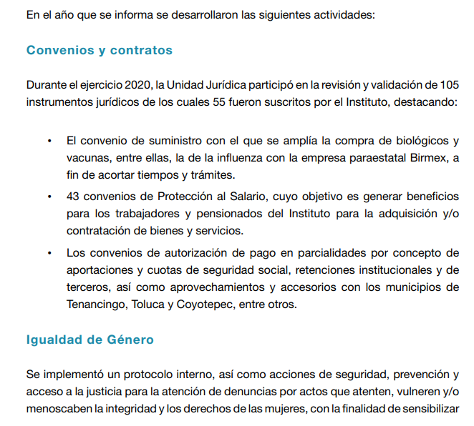

Por lo que se advierte debe contar con la información solicitada por el RECURRENTE, respecto a la cantidad que aporta el Municipio de Naucalpan de Juárez por concepto de seguridad social, por lo que en caso de que el SUJETO OBLIGADO advierta que la información solicitada por el RECURRENTE contenga información que se clasifique como confidencial, deberá proporcionarla en versión pública de acuerdo a lo establecido en el considerando Quinto.

En este sentido, resulta procedente ordenar una búsqueda exhaustiva y razonable de la información requerida, en los archivos del SUJETO OBLIGADO y de no encontrarse la información, el SUJETO OBLIGADO deberá elaborar y hacer entrega al RECURRENTE del acuerdo de inexistencia o la resolución que confirme la inexistencia de los documentos.

Cabe señalar que el acuerdo de inexistencia o resolución que confirme la inexistencia deberá emitirse en caso de que el SUJETO OBLIGADO, previa búsqueda exhaustiva y razonable de la información pública solicitada, no la localice, pero exista evidencia que haga alusión a que dichos convenios si existieron, sólo entonces su Comité de Transparencia tiene la obligación de emitir el Acuerdo de Inexistencia o resolución que confirme la inexistencia, de acuerdo a los artículos 19, 169 y 170 de la Ley de Transparencia y Acceso a la Información Pública del Estado de México y Municipios, de acuerdo a lo siguiente:

“Artículo 19. Se presume que la información debe existir si se refiere a las facultades, competencias y funciones que los ordenamientos jurídicos aplicables otorgan a los sujetos obligados.

En los casos en que ciertas facultades, competencias o funciones no se hayan ejercido, se debe motivar la respuesta en función de las causas que motiven tal circunstancia.

Si el sujeto obligado, en el ejercicio de sus atribuciones, debía generar, poseer o administrar la información, pero ésta no se encuentra, el Comité de transparencia deberá emitir un acuerdo de inexistencia, debidamente fundado y motivado, en el que detalle las razones del por qué no obra en sus archivos.”

Como podemos apreciar el artículo 19 refiere que si el sujeto obligado en el ejercicio de sus atribuciones, debía generar, poseer o administrar la información, pero ésta no se encuentra, el Comité de Transparencia deberá emitir un acuerdo de inexistencia, en el presente caso el SUJETO OBLIGADO cuenta con las atribuciones para suscribir contratos o convenios como lo refiere el Reglamento Interior del ISSEMYM antes citado, pues establece:

Artículo 14.- Al frente de cada Coordinación habrá un Coordinador y de cada Unidad un Jefe de Unidad, quienes se auxiliarán de los servidores públicos que las necesidades del servicio requieran, de acuerdo con las disposiciones legales, administrativas y presupuestales aplicables.

Artículo 15.- Corresponden a los Coordinadores y Jefes de Unidad las atribuciones siguientes:
…
XI. Proponer al Director General la suscripción de acuerdos, convenios y contratos orientados al cumplimiento de los objetivos del Instituto y llevar a cabo su ejecución en el ámbito de su competencia.
…
XVIII. Gestionar y/o rescindir administrativamente los contratos o convenios que suscriban en ejercicio de sus atribuciones, previa autorización del Director General y el cumplimiento del procedimiento y condiciones previstos en la normatividad aplicable.”

Como podemos apreciar el SUJETO OBLIGADO cuenta con las facultades y atribuciones de suscribir convenios, sin embargo, es necesario considerar el texto del último párrafo del artículo 19 antes referido pues dispone: “Si el sujeto obligado, en el ejercicio de sus atribuciones, debía generar, poseer o administrar la información…” (Énfasis añadido), como podemos apreciar tal premisa es una condicional, las palabras “Si” y “debía” suponen una facultad potestativa, es decir, se tiene la función pero no se ejerce en consecuencia la información no existe, el segundo párrafo del citado artículo 19, lo establece: “En los casos en que ciertas facultades, competencias o funciones no se hayan ejercido, se debe motivar la respuesta en función de las causas que motiven tal circunstancia.”

Entonces, para el caso de que los convenios si debieron suscribirse, porque exista algún oficio, circular o memorando, correos electrónicos, archivos almacenados en las computadoras, dirigido al director general, a los directores, coordinadores y demás personal del ISSEMyM, en donde se instruya o se contemple la suscripción de los convenios, pero por alguna razón no se suscribieron, el Comité de Transparencia deberá emitir el acuerdo de inexistencia, en términos del párrafo tercero del artículo 19 en cita.

Ahora bien, para el caso de que exista evidencia documental o electrónica almacenada en los equipos de cómputo, en el que se advierta que los convenios si se firmaron y existieron, y por alguna razón se perdieron o destruyeron el Comité de Transparencia deberá:

Artículo 169. Cuando la información no se encuentre en los archivos del sujeto obligado, el Comité de Transparencia:

- Analizará el caso y tomará las medidas necesarias para localizar la información;
- Expedirá una resolución que confirme la inexistencia del documento;
- Ordenará, siempre que sea materialmente posible, que se genere o se reponga la información en caso de que ésta tuviera que existir en la medida que deriva del ejercicio de sus facultades, competencias o funciones, o que previa acreditación de la imposibilidad de su generación, exponga de forma fundada y motivada, las razones por las cuales en el caso particular no ejerció dichas facultades, competencias o funciones, lo cual notificará al solicitante a través de la Unidad de Transparencia; y
- Notificará al órgano interno de control o equivalente del sujeto obligado quien, en su caso, deberá iniciar el procedimiento de responsabilidad administrativa que corresponda.

La Unidad de Transparencia deberá notificarlo al solicitante por escrito, en un plazo que no exceda de quince días hábiles contados a partir del día siguiente a la presentación de la solicitud.

Este plazo podrá ampliarse hasta por otros siete días hábiles, siempre que existan razones para ello, debiendo notificarse por escrito al solicitante.

Artículo 170. La resolución del Comité de Transparencia que confirme la inexistencia de la información solicitada contendrá los elementos mínimos que permitan al solicitante tener la certeza de que se utilizó un criterio de búsqueda exhaustivo, además de señalar las circunstancias de tiempo, modo y lugar que generaron la existencia en cuestión y señalará al servidor público responsable de contar con la misma.

La fracción II del artículo 169 en cita establece que el Comité de Transparencia deberá confirmar la inexistencia de los convenios, para que además de haber corroborado que se perdieron o destruyeron los convenios, se expongan los motivos y razones por las cuales estos no se pueden generar o reponer.

Por todo lo anterior es que se considera Modificar la respuesta del SUJETO OBLIGADO a efecto que de que proporcione los convenios, el primero suscrito conforme a los Decretos 33 y 249, y el segundo en atención al artículo 32 del Código Financiero del Estado de México y Municipios, con fundamento en los artículos 50, 51, 53 fracción IV, 162 y 165, de la Ley de Transparencia y Acceso a la Información Pública del Estado de México y Municipios, el artículo 162 es muy categórico al establecer:

“Artículo 162. Las unidades de transparencia deberán garantizar que las solicitudes se turnen a todas las Áreas competentes que cuenten con la información o deban tenerla de acuerdo a sus facultades, competencias y funciones, con el objeto de que realicen una búsqueda exhaustiva y razonable de la información solicitada.”(Énfasis añadido)

Como se puede apreciar, el Titular de la Unidad de Transparencia deberá garantizar que la solicitud de información se turne a todas las Áreas del SUJETO OBLIGADO que cuenten con la información o deban tenerla de acuerdo a sus facultades, competencias y funciones, quienes a su vez deberán realizar una búsqueda exhaustiva y razonable de la información solicitada en los archivos de las unidades administrativas de las que formen parte.

Quinto. De la versión pública. El derecho de acceso a la información pública tiene como limitante el respeto a la intimidad y a la vida privada de las personas, por lo que la entrega de la información, deberá ser en versión pública en la que se suprima aquella información relacionada con la vida privada de los particulares y de los servidores públicos, de acuerdo con dispuesto en los artículos 3, fracciones IX, XX, XXI y XLV; 4, 51, 91, 137 y 143 de la Ley de Transparencia y Acceso a la Información Pública del Estado de México y Municipios.

Por ello, los Sujetos Obligados deben observar que los datos personales en su posesión estén protegidos, adoptando las medidas de seguridad administrativa, física y técnica necesarias para garantizar la integridad, confidencialidad y disponibilidad de los mismos, considerando además, que conforme al principio de finalidad todo tratamiento de datos personales que efectúen los Sujetos Obligados deberá estar justificado en la Ley, tal como lo disponen los artículos 22, 38 y 43 de la Ley de Protección de Datos Personales en Posesión de Sujetos Obligados del Estado de México y Municipios.

De este modo, en armonía entre los principios constitucionales de máxima publicidad y de protección de datos personales, la Ley permite la elaboración de versiones públicas en las que se suprima aquella información relacionada con la vida privada de los particulares y de los servidores públicos.

En este supuesto, es criterio reiterado de este Instituto que además de los datos especificados en la Ley de Transparencia y Acceso a la Información Pública del Estado de México y Municipios, existen otros que se consideran confidenciales y por tanto deben testarse al momento de la elaboración de versiones públicas, tal es el caso del Registro Federal de Contribuyentes (RFC), la Clave Única de Registro de Población (CURP), la Clave de cualquier tipo de seguridad social (ISSEMYM), u otros.

En cuanto al RFC constituye un dato personal, ya que para su obtención es necesario acreditar ante la autoridad fiscal previamente la identidad de la persona, su fecha de nacimiento, entre otros aspectos. Ahora bien, las personas físicas tramitan su inscripción en el registro con el propósito de realizar —mediante esa clave de identificación— operaciones o actividades de naturaleza fiscal, la cual, les permite hacerse identificables respecto de una situación fiscal determinada.

Lo anterior, es compartido por el entonces Instituto Federal de Acceso a la Información Protección de Datos (IFAI) a través del Criterio 09/2009, el cual es del tenor literal siguiente:

“Registro Federal de Contribuyentes (RFC) de las personas físicas es un dato personal confidencial. De conformidad con lo establecido en el artículo 18, fracción II de la Ley Federal de Transparencia y Acceso a la Información Pública Gubernamental se considera información confidencial los datos personales que requieren el consentimiento de los individuos para su difusión, distribución o comercialización en los términos de esta Ley. Por su parte, según dispone el artículo 3, fracción II de la Ley Federal de Transparencia y Acceso a la Información Pública Gubernamental, dato personal es toda aquella información concerniente a una persona física identificada o identificable. Para obtener el RFC es necesario acreditar previamente mediante documentos oficiales (pasaporte, acta de nacimiento, etc.) la identidad de la persona, su fecha y lugar de nacimiento, entre otros. De acuerdo con la legislación tributaria, las personas físicas tramitan su inscripción en el Registro Federal de Contribuyentes con el único propósito de realizar mediante esa clave de identificación, operaciones o actividades de naturaleza tributaria. En este sentido, el artículo 79 del Código Fiscal de la Federación prevé que la utilización de una clave de registro no asignada por la autoridad constituye como una infracción en materia fiscal. De acuerdo con lo antes apuntado, el RFC vinculado al nombre de su titular, permite identificar la edad de la persona, así como su homoclave, siendo esta última única e irrepetible, por lo que es posible concluir que el RFC constituye un dato personal y, por tanto, información confidencial, de conformidad con los previsto en el artículo 18, fracción II de la Ley Federal de Transparencia y Acceso a la Información Pública Gubernamental…” (Sic)

Así, el RFC se vincula al nombre de su titular y permite identificar la edad de la persona, su fecha de nacimiento, así como su homoclave, la cual es única e irrepetible y determina la identificación de dicha persona para efectos fiscales, por lo que constituye un dato personal que concierne a una persona física identificada e identificable en términos de los artículos 3, fracción IX de la Ley de Transparencia y Acceso a la Información Pública del Estado de México y Municipios y 4 fracción VII de la Ley de Protección de Datos Personales del Estado de México.

En cuanto al CURP, en virtud de que éste se integra por datos personales que únicamente le conciernen a un particular como son su fecha de nacimiento, su nombre, sus apellidos y su lugar de nacimiento; información que permite distinguirlo del resto de los habitantes, se considera que es de carácter confidencial.

Argumento que es compartido por el entonces Instituto Federal de Acceso a la Información y Protección de Datos (IFAI), conforme al criterio número 0003-10, el cual refiere:

“Clave Única de Registro de Población (CURP) es un dato personal confidencial. De conformidad con lo establecido en el artículo 3, fracción II de la Ley Federal de Transparencia y Acceso a la Información Pública Gubernamental, dato personal es toda aquella información concerniente a una persona física identificada o identificable. Por su parte, el artículo 18, fracción II de la Ley considera información confidencial los datos personales que requieren el consentimiento de los individuos para su difusión, distribución o comercialización en los términos de esta Ley. En este sentido, la CURP se integra por datos personales que únicamente le conciernen a un particular como son su fecha de nacimiento, su nombre, sus apellidos y su lugar de nacimiento, y esta es información que lo distingue plenamente del resto de los habitantes, por lo que es de carácter confidencial, en términos de lo dispuesto en el artículos anteriormente señalados...” (Sic)

Por lo que respecta a la clave de seguridad social, en virtud de que su divulgación no aporta a la transparencia o a la rendición de cuentas y sí provoca una transgresión a la vida privada e intimidad de la persona, esta información también resulta ser de carácter confidencial.

Además de ello, se considera que se deberá testar el sello digital del contribuyente que lo expide y la cadena original de éste, en virtud de que éstos se pueden vincular con la identidad de un sujeto o entidad y su clave pública; los que a su vez, guardan estrecha relación con la clave del Registro Federal de Contribuyentes de quien lo expida, el régimen fiscal en que tributen conforme a la Ley del Impuesto Sobre la Renta y, en su caso, la clave del Registro Federal de Contribuyentes de la persona a favor de quien se expida, así como la clave pública del titular del certificado, datos que, se insiste, no son de acceso público, de ahí que deben protegerse mediante la versión pública correspondiente.

Por su parte, los Lineamientos Generales en materia de Clasificación y Desclasificación de la información, así como para la elaboración de versiones públicas, emitidos por el Sistema Nacional de Transparencia, Acceso a la Información Pública y Protección de Datos Personales, establecen lo siguiente:

“Cuarto. Para clasificar la información como reservada o confidencial, de manera total o parcial, el titular del área del sujeto obligado deberá atender lo dispuesto por el Título Sexto de la Ley General, en relación con las disposiciones contenidas en los presentes lineamientos, así como en aquellas disposiciones legales aplicables a la materia en el ámbito de sus respectivas competencias, en tanto estas últimas no contravengan lo dispuesto en la Ley General.
Los sujetos obligados deberán aplicar, de manera estricta, las excepciones al derecho de acceso a la información y sólo podrán invocarlas cuando acrediten su procedencia.
…
Quinto. La carga de la prueba para justificar toda negativa de acceso a la información, por actualizarse cualquiera de los supuestos de clasificación previstos en la Ley General, la Ley Federal y leyes estatales, corresponderá a los sujetos obligados, por lo que deberán fundar y motivar debidamente la clasificación de la información ante una solicitud de acceso o al momento en que generen versiones públicas para dar cumplimiento a las obligaciones de transparencia, observando lo dispuesto en la Ley General y las demás disposiciones aplicables en la materia.

Octavo. Para fundar la clasificación de la información se debe señalar el artículo, fracción, inciso, párrafo o numeral de la ley o tratado internacional suscrito por el Estado mexicano que expresamente le otorga el carácter de reservada o confidencial.
Para motivar la clasificación se deberán señalar las razones o circunstancias especiales que lo llevaron a concluir que el caso particular se ajusta al supuesto previsto por la norma legal invocada como fundamento.
…
DE LA INFORMACIÓN CONFIDENCIAL
Trigésimo octavo. Se considera información confidencial:
I. Los datos personales en los términos de la norma aplicable;
II. La que se entregue con tal carácter por los particulares a los sujetos obligados, siempre y cuando tengan el derecho de entregar con dicho carácter la información, de conformidad con lo dispuesto en las leyes o en los Tratados Internacionales de los que el Estado mexicano sea parte, y
III …
La información confidencial no estará sujeta a temporalidad alguna y sólo podrán tener acceso a ella los titulares de la misma, sus representantes y los servidores públicos facultados para ello.”

Por lo tanto, la entrega de documentos, en su versión pública, debe acompañarse necesariamente del Acuerdo del Comité de Transparencia que la sustente, en el que se expongan los fundamentos y razonamientos que llevaron al Sujeto Obligado a testar, suprimir o eliminar datos de dicho soporte documental, ya que no hacerlo implica que lo entregado no es legal ni formalmente una versión pública, sino más bien una documentación ilegible, incompleta o tachada; pues no señalar las razones por las que no se aprecian determinados datos, ya sea porque se testan o suprimen, deja al solicitante en estado de incertidumbre, al no conocer o comprender porque no aparecen en la documentación respectiva, es decir, si no se exponen de manera puntual las razones de ello se estaría violentando desde un inicio el derecho de acceso a la información del solicitante.

Entonces, el SUJETO OBLIGADO debe seguir el procedimiento legal establecido para su clasificación, es decir, es necesario que el Comité de Transparencia emita un Acuerdo de Clasificación que cumpla con las formalidades previstas en los artículos 137, 143 y 149 de la Ley de Transparencia y Acceso a la Información Pública del Estado de México y Municipios, es decir, fundado y motivado.

Finalmente se advierte que, de la confronta a la solicitud de información y las razones o motivos de inconformidad de la parte RECURRENTE, constituyen en nuevos requerimientos de información, configurándose así lo que se conoce como Plus Petitio, que consiste en una ampliación a su requerimiento informativo, argumentos que no son susceptibles de ser valorados en términos de la fracción VII del Artículo 191 de la Ley de Transparencia y Acceso a la Información Pública del Estado de México y Municipios, el cual señala la improcedencia cuando el Recurrente amplíe su solicitud en el Recurso de Revisión, únicamente respecto de los nuevos contenidos; cuestión que tuvo lugar en el presente caso, pues la parte RECURRENTE formuló nuevos cuestionamientos, en los que solicitó información que no formó parte de su solicitud inicial, al señalar que “… por qué su sistema autoriza descontar mas allá del limite permitido por la ley?” (Sic).
En este tenor, es posible determinar que para el caso que nos ocupa, los argumentos formulados como motivos o razones de inconformidad son una ampliación a la solicitud inicial y corresponden a nuevos requerimientos de información, que no se encuentran relacionados con lo solicitado en un primer momento; por lo que se actualiza el supuesto de improcedencia previsto en el artículo 191 fracción VII de la Ley de Transparencia y Acceso a la Información Pública del Estado de México y Municipios; que prevé que son improcedentes los Recursos de Revisión en los que se plantean ampliaciones a las solicitudes iniciales.
En este orden de ideas, una vez formulada su solicitud inicial, los particulares no pueden modificarla o ampliarla a través de posteriores promociones o en el momento de ingresar su recurso de revisión; por tanto, la materia de las solicitudes de información se circunscribe a que se permita el acceso a los documentos inicialmente solicitados y en su caso a los aclarados o corregidos.

Robustece lo anterior lo plasmado en el criterio número 27/10 emitido por el entonces Instituto Federal de Acceso a la Información y Protección de Datos (IFAI) ahora Instituto Nacional de Transparencia, Acceso a la Información y Protección de Datos Personales (INAI), que lleva por rubro y texto lo que a continuación se transcribe:
“Es improcedente ampliar las solicitudes de acceso a información pública o datos personales, a través de la interposición del recurso de revisión. En aquellos casos en los que los recurrentes amplíen los alcances de su solicitud de información o acceso a datos personales a través de su recurso de revisión, esta ampliación no podrá constituir materia del procedimiento a sustanciarse por el Instituto Federal de Acceso a la Información y Protección de Datos. Lo anterior, sin perjuicio de que los recurrentes puedan ejercer su derecho a realizar una nueva solicitud en términos de la Ley de la materia.”

Por lo que en mérito de lo expuesto, esta Autoridad estima que las razones o motivos de inconformidad hechos valer por la parte RECURRENTE devienen parcialmente fundados; por lo que, lo procedente es MODIFICAR la respuesta del SUJETO OBLIGADO.
Así, con fundamento en lo prescrito en los artículos 5, párrafos trigésimo, trigésimo primero y trigésimo segundo, y fracciones IV y V de la Constitución Política del Estado Libre y Soberano de México; 2, fracción II, 29, 36, fracciones I y II, 176, 178, 179, 181, 185, fracción I, 186 y 188 de la Ley de Transparencia y Acceso a la Información Pública del Estado de México y Municipios, este Pleno:
- R E S U E L V E
PRIMERO. Resultan parcialmente fundados los motivos de inconformidad aducidos por el RECURRENTE en el recurso de revisión 00739/INFOEM/IP/RR/2022; en términos del Considerando Cuarto de la presente resolución, se MODIFICA la respuesta del SUJETO OBLIGADO.
SEGUNDO. Se ordena al SUJETO OBLIGADO, en términos de los Considerandos Cuarto y Quinto de esta resolución, haga entrega a través del SAIMEX, en su caso, en versión pública, de lo siguiente:

- Los convenios celebrados por el Municipio de Naucalpan de Juárez con el ISSEMYM vigentes al doce de enero de dos mil veintidós.
- Las cantidades percibidas por cualquier concepto durante el 1° de enero de 2019 al 31 de diciembre de 2021, por el Municipio de Naucalpan de Juárez.

Para el caso de la clasificación de la información, se deberá emitir el Acuerdo del Comité de Transparencia en términos de los artículos 49, fracción VIII, 122 y 132 fracciones II y III de la Ley de Transparencia y Acceso a la Información Pública del Estado de México y Municipios, en el que funde y motive las razones sobre los datos que se supriman o eliminen dentro del soporte documental respectivo objeto de las versiones públicas que se formulen y se ponga a disposición del RECURRENTE.

Para el caso de no localizar la información en atención al numeral 1., el Comité de Transparencia deberá notificar acuerdo que confirme su inexistencia en términos de los artículos 19 párrafo tercero, 169 y 170 de la Ley de Transparencia vigente local.

TERCERO. Notifíquese al Titular de la Unidad de Transparencia del SUJETO OBLIGADO la presente resolución, para que conforme al artículo 186 último párrafo y 189 segundo párrafo de la Ley de Transparencia y Acceso a la Información Pública del Estado de México y Municipios, dé cumplimiento a lo ordenado dentro del plazo de diez días hábiles, debiendo informar a este Instituto en un plazo de tres días hábiles siguientes sobre el cumplimiento dado a la presente.

CUARTO. De conformidad con el artículo 198, de la Ley de Transparencia y Acceso a la Información Pública del Estado de México y Municipios, de considerarlo procedente, el SUJETO OBLIGADO de manera fundada y motivada, podrá solicitar una ampliación de plazo para el cumplimiento de la presente resolución.

QUINTO. Notifíquese al RECURRENTE la presente resolución, y hágase de su conocimiento que en caso de considerar que la presente resolución le causa algún perjuicio, podrá interponer el juicio de amparo, en los términos de las leyes aplicables de acuerdo a lo estipulado en el artículo 196 de la Ley de Transparencia y Acceso a la Información Pública del Estado de México y Municipios.

ASÍ LO RESUELVE, POR UNANIMIDAD DE VOTOS EL PLENO DEL INSTITUTO DE TRANSPARENCIA, ACCESO A LA INFORMACIÓN PÚBLICA Y PROTECCIÓN DE DATOS PERSONALES DEL ESTADO DE MÉXICO Y MUNICIPIOS, CONFORMADO POR LOS COMISIONADOS JOSÉ MARTÍNEZ VILCHIS, MARÍA DEL ROSARIO MEJÍA AYALA, SHARON CRISTINA MORALES MARTÍNEZ, LUIS GUSTAVO PARRA NORIEGA Y GUADALUPE RAMÍREZ PEÑA, EN LA DÉCIMA SEXTA SESIÓN ORDINARIA, CELEBRADA EL CUATRO DE MAYO DE DOS MIL VEINTIDÓS, ANTE EL SECRETARIO TÉCNICO DEL PLENO, ALEXIS TAPIA RAMÍREZ.

Artículo 92. Los sujetos obligados deberán poner a disposición del público de manera permanente y actualizada de forma sencilla, precisa y entendible, en los respectivos medios electrónicos, de acuerdo con sus facultades, atribuciones, funciones u objeto social, según corresponda, la información, por lo menos, de los temas, documentos y políticas que a continuación se señalan: (…)
“Artículo 3. Para los efectos de la presente Ley se entenderá por: (…) XXII. Información de interés público: Se refiere a la información que resulta relevante o beneficiosa para la sociedad y no simplemente de interés individual, cuya divulgación resulta útil para que el público comprenda las actividades que llevan a cabo los sujetos obligados…”

